**TRƯỜNG ĐẠI HỌC CÔNG NGHIỆP HÀ NỘI**

**KHOA CÔNG NGHỆ THÔNG TIN**

**-----------------------------**



BÁO CÁO THÍ NGHIỆM/THỰC NGHIỆM THUỘC HỌC PHẦN

THỰC TẬP CƠ SỞ NGÀNH

**XÂY DỰNG PHẦN MỀM QUẢN LÝ DỰ ÁN XÂY DỰNG CÔNG TRÌNH**

| GVHD: | : Th.s Nguyễn Trung Phú |
| --- | --- |
| Lớp | : 20231IT6121006 |
| Nhóm | : 9 |

**Hà Nội - Năm 2023**

**TRƯỜNG ĐẠI HỌC CÔNG NGHIỆP HÀ NỘI**

**KHOA CÔNG NGHỆ THÔNG TIN**

**-----------------------------**



BÁO CÁO THÍ NGHIỆM/THỰC NGHIỆM THUỘC HỌC PHẦN

THỰC TẬP CƠ SỞ NGÀNH

**XÂY DỰNG PHẦN MỀM QUẢN LÝ DỰ ÁN XÂY DỰNG CÔNG TRÌNH**

| GVHD: | Ths.Nguyễn Trung Phú |
| --- | --- |
| Lớp: 20231IT6121006 | Nhóm: 09 |
| Họ tên sinh viên: | Lê Kim Thành 2021602786 |
|  | Đỗ Hữu Thái |
|  | Lương Thế Tài |
|  | Hồ Hữu Phi |

**Hà Nội - Năm 2023**

**LỜI CẢM ƠN**

Chúng em muốn gửi lời tri ân chân thành đến thầy Nguyễn Trung Phú, với lòng biết ơn sâu sắc vì những kiến thức quý báu mà thầy đã truyền đạt cho chúng em và sự tận tâm trong việc hướng dẫn chúng em hoàn thành đề tài.

Sự giúp đỡ và sự đồng hành của thầy đã đóng vai trò vô cùng quan trọng trong quá trình nghiên cứu của chúng em. Chúng em xin bày tỏ lòng mong muốn nhận được ý kiến đóng góp từ thầy để hoàn thiện đề tài của chúng em. Sự phản hồi và góp ý từ thầy sẽ giúp chúng em nắm bắt được các khía cạnh cần cải thiện và phát triển thêm ý tưởng mới. Chúng em rất trân trọng mọi đóng góp và mong được học hỏi thêm từ sự chuyên môn và kinh nghiệm của thầy.

Một lần nữa, chúng em xin chân thành cảm ơn thầy Nguyễn Trung Phú vì sự tận tâm và kiến thức mà thầy đã dành cho chúng em. Sự hướng dẫn của thầy đã thúc đẩy chúng em tiến bộ và trở thành những người học viên tự tin hơn. Chúng em rất biết ơn và sẽ luôn mang trong lòng sự tri ân này.

Nhóm chúng em xin chân thành cảm ơn

# LỜI MỞ ĐẦU

Trong thời đại công nghệ 4.0, xây dựng công trình đã trở thành một lĩnh vực quan trọng và phát triển mạnh mẽ, mang lại nhiều cơ hội và thách thức. Quản lý dự án xây dựng công trình là một công việc phức tạp và đòi hỏi sự chuyên nghiệp, tinh thần tổ chức cao và khả năng điều hành hiệu quả. Trong bối cảnh này, sự hỗ trợ của phần mềm quản lý dự án xây dựng trở nên cần thiết và tạo ra sự khác biệt đáng kể trong quá trình quản lý và thực hiện các dự án xây dựng.

Với mục tiêu mang lại sự tiện ích tối đa và nâng cao hiệu quả công việc cho người quản lý dự án xây dựng, chúng em đã quyết định thực hiện đề tài ***“Xây dựng phần mềm quản lý dự án xây dựng công trình”***. Đề tài không chỉ giúp tối ưu quá trình quản lý dự án xây dựng mà còn mang lại sự linh hoạt, đáng tin cậy và tiết kiệm thời gian cho các nhà quản lý. Đồng thời, nó cũng đáp ứng nhu cầu thống nhất thông tin và tối đa hóa tương tác công việc giữa các bộ phận và thành viên liên quan trong dự án.

Được xây dựng bởi các thành viên nhóm 9, phần mềm quản lý dự án xây dựng công trình hứa hẹn mang lại sự cải thiện đáng kể về quản lý dự án xây dựng và tạo ra những thành công mới cho ngành xây dựng.

Chúng em tin tưởng rằng, phần mềm sẽ mang lại khả năng tăng cường sự tương tác và trao đổi thông tin, đồng thời tối ưu quá trình quản lý dự án xây dựng. Với khát vọng tạo dựng một nền công nghiệp xây dựng phát triển bền vững và hiệu quả cao, chúng em hy vọng rằng đề tài này sẽ có ý nghĩa to lớn và góp phần nâng cao hiệu suất của ngành xây dựng.

Chúng em xin chân thành cảm ơn sự góp ý và nhận xét của thầy Nguyễn Trung Phú trong quá trình thực hiện đề tài này. Hy vọng rằng phần mềm sẽ góp phần quan trọng vào sự phát triển của ngành xây dựng và mang lại những giải pháp tiến bộ dành cho quản lý dự án xây dựng.

***Nhóm nghiên cứu***

Nhóm 9

# MỤC LỤC

**LỜI MỞ ĐẦU 1**

**MỤC LỤC 2**

**DANH MỤC BẢNG BIỂU 7**

**DANH MỤC HÌNH ẢNH 8**

**CHƯƠNG 1: GIỚI THIỆU CHUNG VỀ ĐỀ TÀI NGHIÊN CỨU 9**

**1.1.** **Lý do chọn đề tài 9**

**1.2.** **Mục tiêu và phạm vi nghiên cứu 10**

***1.2.1.*** ***Mục tiêu 10***

***1.2.2.*** ***Phạm vi nghiên cứu 10***

**1.3.** **Ý nghĩa và cơ sở lý luận 11**

**CHƯƠNG 2: TÌM HIỂU VỀ LÝ THUYẾT 13**

**2.1.** **Quản lý dự án xây dựng công trình 13**

***2.1.1.*** ***Khái niệm 13***

***2.1.2.*** ***Quy trình 13***

**2.2.** **Các phần mềm quản lý dự án hiện có 15**

***2.2.1.*** ***Procore 15***

***2.2.2.*** ***Primavera P6 16***

***2.2.3.*** ***Microsoft Project 17***

**2.3.** **Các yếu tố quan trọng trong quản lý dự án xây dựng 17**

**CHƯƠNG 3: PHÂN TÍCH YÊU CẦU 19**

**3.1.** **Xác định các yêu cầu cụ thể của phần mềm 19**

***3.1.1.*** ***Yêu cầu chức năng 19***

***3.1.2.*** ***Yêu cầu phi chức năng 19***

**3.2.** **Tích hợp các tính năng quản lý dự án cần thiết 20**

**3.3.** **Tích hợp tính năng quản lý nguồn lực 21**

**3.4.** **Tích hợp tính năng quản lý ngân sách dự án 21**

**3.5.** **Tích hợp tính năng tạo báo cáo tiến trình 22**

**3.6.** **Tích hợp tính năng quản lý danh sách nhân viên 22**

**3.7.** **Tích hợp tính năng xem thông tin người dùng 23**

**3.8.** **Đặc điểm kỹ thuật và giao diện người dùng 24**

***3.8.1.*** ***Đặc điểm kỹ thuật 24***

***3.8.2.*** ***Đặc điểm giao diện người dùng 25***

**CHƯƠNG 4: THIẾT KẾ PHẦN MỀM 26**

**4.1.** **Kiến trúc tổng quan của phần mềm 26**

**4.2.** **Thiết kế biểu đồ trình tự và biểu đồ lớp 27**

***4.2.1.*** ***Đăng ký 27***

*4.2.1.1.* *Biểu đồ trình tự 27*

*4.2.1.2.* *Biểu đồ lớp phân tích 28*

***4.2.2.*** ***Đăng nhập 29***

*4.2.2.1.* *Biểu đồ trình tự 29*

*4.2.2.2.* *Biểu đồ lớp phân tích 30*

***4.2.3.*** ***Tạo báo cáo tiến trình 31***

*4.2.3.1.* *Biểu đồ trình tự 31*

*4.2.3.2.* *Biểu đồ lớp phân tích 32*

***4.2.4.*** ***Theo dõi tiến độ 33***

*4.2.4.1.* *Biểu đồ trình tự 33*

*4.2.4.2.* *Biểu đồ lớp phân tích 34*

***4.2.5.*** ***Quản lý ngân sách 35***

*4.2.5.1.* *Biểu đồ trình tự 35*

*4.2.5.2.* *Biểu đồ lớp phân tích 36*

***4.2.6.*** ***Quản lý nguồn lực 37***

*4.2.6.1.* *Biểu đồ trình tự 37*

*4.2.6.2.* *Biểu đồ lớp phân tích 38*

***4.2.7.*** ***Xem thông tin người dùng 39***

*4.2.7.1.* *Biểu đồ trình tự 39*

*4.2.7.2.* *Biểu đồ lớp phân tích 40*

***4.2.8.*** ***Quản lý thông tin nhân viên 41***

*4.2.8.1.* *Biểu đồ trình tự 41*

*4.2.8.2.* *Biểu đồ lớp phân tích 42*

**4.3.** **Thiết kế cơ sở dữ liệu 42**

***4.3.1.*** ***Các yêu cầu về dữ liệu 42***

***4.3.2.*** ***Biểu đồ thực thể liên kết mức logic 43***

***4.3.3.*** ***Mô hình hóa cơ sở dữ liệu mức vật lý 44***

*4.3.3.1.* *Thiết kế bảng 44*

*4.3.3.2.* *Biểu đồ thực thể liên kết mức vật lý 47*

***4.3.4.*** ***Mô hình hóa chức năng 48***

*4.3.4.1.* *Các use case chính 48*

*4.3.4.2.* *Các use case thứ cấp 49*

***4.3.5.*** ***Mô tả chi tiết các use case 49***

*4.3.5.1.* *Mô tả Use Case Đăng ký 49*

*4.3.5.2.* *Mô tả Use Case Đăng nhập 51*

*4.3.5.3.* *Mô tả use case tạo báo cáo tiến trình 52*

*4.3.5.4.* *Mô tả use case theo dõi tiến độ công trình 53*

*4.3.5.5.* *Mô tả Use Case Quản lý nguồn lực 54*

*4.3.5.6.* *Mô tả Use Case Quản lý ngân sách dự án 56*

*4.3.5.7.* *Mô tả use case: Quản lý thông tin nhân viên 58*

*4.3.5.8.* *Mô tả use case: Xem thông tin người dùng 60*

**4.4.** **Thiết kế giao diện người dùng 62**

***4.4.1.*** ***Đăng nhập 62***

***4.4.2.*** ***Đăng ký 62***

***4.4.3.*** ***Tạo báo cáo tiến trình 63***

***4.4.4.*** ***Theo dõi tiến độ công trình 64***

***4.4.5.*** ***Quản lý nguồn lực 65***

***4.4.6.*** ***Quản lý ngân sách dự án 66***

***4.4.7.*** ***Xem thông tin người dùng 67***

***4.4.8.*** ***Quản lý thông tin nhân viên 68***

**CHƯƠNG 5: TRIỂN KHAI VÀ KIỂM THỬ PHẦN MỀM 69**

**5.1.** **Lựa chọn công nghệ triển khai 69**

***5.1.1.*** ***Ngôn ngữ lập trình PHP 69***

***5.1.2.*** ***Ngôn ngữ lập trình web HTML, CSS và JavaScript 70***

*5.1.2.1.* *HTML 70*

*5.1.2.2.* *CSS 70*

*5.1.2.3.* *JavaScript 71*

***5.1.3.*** ***Hệ quản trị cơ sở dữ liệu MySQL 71***

**5.2.** **Lập trình và triển khai phần mềm 72**

**5.3.** **Kiểm thử một số chức năng chính của hệ thống 73**

**5.4.** **Viết tài liệu hướng dẫn sử dụng 73**

**CHƯƠNG 6: ĐÁNH GIÁ VÀ KIỂM TRA 77**

**6.1.** **Thử nghiệm phần mềm với các tình huống thực tế 77**

**6.2.** **Đánh giá hiệu suất và độ tin cậy của hệ thống 78**

**6.3.** **Sửa lỗi và tối ưu hóa 79**

***6.3.1.*** ***Sửa lỗi 79***

***6.3.2.*** ***Tối ưu hóa 79***

***6.3.3.*** ***Bổ sung chức năng 79***

***6.3.4.*** ***Ví dụ 79***

**CHƯƠNG 7: TRIỂN KHAI VÀ ĐÀO TẠO 81**

**7.1.** **Triển khai phần mềm vào môi trường quản lý dự án xây dựng công trình 81**

**7.2.** **Đào tạo người sử dụng cuối về cách sử dụng phần mềm 81**

**7.3.** **Hỗ trợ và duy trì hệ thống 82**

**CHƯƠNG 8: BẢO MẬT VÀ QUẢN LÝ DỮ LIỆU 84**

**8.1.** **Xác định các biện pháp bảo mật dữ liệu 84**

**8.2.** **Xác định quy trình sao lưu và khôi phục dữ liệu 85**

**CHƯƠNG 9: KẾT LUẬN VÀ TỔNG KẾT 87**

**9.1.** **Tóm tắt kết quả nghiên cứu 87**

***9.1.1.*** ***Những việc đã làm được 87***

***9.1.2.*** ***Những việc chưa làm được 87***

**9.2.** **Đánh giá đối với mục tiêu ban đầu và yêu cầu 87**

***9.2.1.*** ***Các yêu cầu về chức năng 87***

***9.2.2.*** ***Các yêu cầu phi chức năng 88***

**9.3.** **Đề xuất hướng phát triển tương lai cho phần mềm quản lý thông tin về chính sách và quy định 89**

**TÀI LIỆU THAM KHẢO 90**

# DANH MỤC BẢNG BIỂU

*Bảng 4.1: Tiến độ* 40

*Bảng 4.2: Người dùng* 41

*Bảng 4.3: Nguồn lực* 41

*Bảng 4.4: Báo cáo* 41

*Bảng 4.5: Chi tiết tiến độ* 41

*Bảng 4.6: Ngân sách* 42

*Bảng 4.7: Chi tiết ngân sách* 42

# DANH MỤC HÌNH ẢNH

*Hình 2.1: Phần mềm quản lý dự án Procore* 11

*Hình 2.2: Phần mềm quản lý dự án Primavera P6* 12

*Hình 2.3: Phần mềm quản lý dự án Microsoft Project* 13

*Hình 4.1: Biểu đồ trình tự Use case Đăng ký*

*Hình 4.2: Biểu đồ lớp phân tích Use case Đăng ký*

*Hình 4.3: Biểu đồ trình tự Use case Đăng nhập*

*Hình 4.4: Biểu đồ lớp phân tích Use case Đăng nhập*

*Hình 4.5: Biểu đồ trình tự Use case Tạo báo cáo tiến trình*

*Hình 4.6: Biểu đồ lớp phân tích Use case Tạo báo cáo tiến trình*

*Hình 4.7: Biểu đồ trình tự Use case Theo dõi tiến độ công trình*

*Hình 4.8: Biểu đồ lớp phân tích Use case Theo dõi tiến độ công trình*

*Hình 4.9: Biểu đồ trình tự Use case Quản lý ngân sách*

*Hình 4.10: Biểu đồ lớp phân tích Use case Quản lý ngân sách*

*Hình 4.11: Biểu đồ trình tự Use case Quản lý nguồn lực*

*Hình 4.12: Biểu đồ lớp phân tích Use case Quản lý nguồn lực*

*Hình 4.13: Biểu đồ trình tự Use case Xem thông tin người dùng*

*Hình 4.14: Biểu đồ lớp phân tích Use case Xem thông tin người dùng*

*Hình 4.15: Biểu đồ trình tự Use case Quản lý thông tin nhân viên*

*Hình 4.16: Biểu đồ lớp phân tích Use case Quản lý thông tin nhân viên*

*Hình 4.17: Biểu đồ thực thể liên kết mức logic*

*Hình 4.18: Biểu đồ thực thể liên kết mức vật lý*

*Hình 4.19: Các use case chính*

*Hình 4.20: Các use case thứ cấp*

*Hình 4.21: Giao diện đăng nhập*

*Hình 4.22: Giao diện đăng ký*

*Hình 4.23: Giao diện tạo báo cáo tiến trình*

*Hình 4.24: Giao diện theo dõi tiến độ công trình*

*Hình 4.25: Giao diện quản lý nguồn lực*

*Hình 4.26: Giao diện quản lý ngân sách dự án*

*Hình 4.27: Giao diện xem thông tin người dùng*

*Hình 4.28: Giao diện quản lý thông tin nhân viên*

# CHƯƠNG 1: GIỚI THIỆU CHUNG VỀ ĐỀ TÀI NGHIÊN CỨU

## Lý do chọn đề tài

Trong thế kỷ XXI, ngành xây dựng đang trải qua sự phát triển đáng kể với các dự án xây dựng công trình ngày càng lớn và phức tạp. Từ việc xây dựng các tòa nhà cao tầng đến cầu đường và cơ sở hạ tầng, mọi dự án đều đòi hỏi một quản lý chặt chẽ để đảm bảo tiến độ và nguồn lực được sử dụng hiệu quả. Điều này đã đặt ra một thách thức lớn cho các chuyên gia trong ngành xây dựng, và đồng thời là một cơ hội để phát triển các công cụ hiện đại hóa quản lý dự án.

Lựa chọn đề tài ***“Xây dựng phần mềm quản lý dự án xây dựng công trình”*** xuất phát từ nhu cầu thực tiễn của ngành xây dựng. Trong môi trường công nghiệp nơi hàng trăm công nhân và những người tham gia dự án khác nhau phải làm việc cùng nhau, việc quản lý dự án trở nên phức tạp hơn bao giờ hết.

Phần mềm quản lý dự án có thể giúp tạo ra sự hiệu quả và linh hoạt trong quản lý thời gian và nguồn lực. Chúng giúp quản lý tiến độ dự án, theo dõi sự tiến triển, và giảm thiểu rủi ro. Hơn nữa, phần mềm này có thể cung cấp thông tin thời gian thực cho tất cả các bên liên quan, từ quản lý dự án cho đến các nhà thầu và công nhân công trường, giúp họ có cái nhìn tổng quan về tình hình dự án.

Một trong những ưu điểm quan trọng của việc phát triển phần mềm này là khả năng tùy chỉnh. Các công ty xây dựng và dự án khác nhau có các yêu cầu riêng biệt, và phần mềm quản lý dự án có thể được thiết kế để phù hợp với từng dự án cụ thể. Điều này giúp tối ưu hóa quản lý và tài nguyên, đồng thời giúp dự án diễn ra trơn tru hơn.

Chọn đề tài này là một bước quan trọng để đáp ứng nhu cầu ngày càng tăng trong ngành xây dựng. Nó đại diện cho sự hướng tới hiện đại hóa và tối ưu hóa trong quản lý dự án, giúp tạo ra các công trình xây dựng an toàn, hiệu quả và hoàn thành đúng tiến độ.

## Mục tiêu và phạm vi nghiên cứu

### Mục tiêu

+ *Phát triển một phần mềm quản lý dự án hiệu quả:* Mục tiêu chính là xây dựng một ứng dụng phần mềm mạnh mẽ và đa năng, giúp quản lý dự án xây dựng công trình trở nên hiệu quả hơn. Phần mềm này nên cung cấp các tính năng quản lý thời gian, nguồn lực, ngân sách và công việc liên quan đến dự án.

+ *Tối ưu hóa quy trình quản lý dự án:* Mục tiêu là cải thiện và tối ưu hóa các quy trình quản lý dự án trong ngành xây dựng. Phần mềm nên giúp đơn giản hóa việc tạo lịch làm việc, phân công nhiệm vụ, theo dõi tiến độ, và quản lý tài liệu.

+ *Tích hợp công nghệ và dữ liệu:* Mục tiêu này liên quan đến khả năng tích hợp các công nghệ mới và thu thập dữ liệu thời gian thực để cung cấp thông tin quan trọng cho quản lý dự án. Điều này bao gồm việc sử dụng cảm biến IoT, dữ liệu từ máy móc và các nguồn thông tin khác để cung cấp thông tin chi tiết và chính xác về tình hình dự án.

+ *Tăng cường tương tác và thông tin liên lạc:* Mục tiêu này là tạo điều kiện thuận lợi cho tương tác và thông tin liên lạc giữa các thành viên trong dự án, từ quản lý đến công nhân công trường. Phần mềm cần cung cấp các công cụ để chia sẻ thông tin, thông báo, và tạo môi trường làm việc hiệu quả.

+ *Tích hợp tính năng tùy chỉnh:* Mục tiêu này liên quan đến khả năng tùy chỉnh phần mềm để phù hợp với các dự án cụ thể. Điều này giúp đáp ứng nhu cầu đặc thù của từng dự án xây dựng.

### Phạm vi nghiên cứu

+ Phát triển phần mềm: Phạm vi nghiên cứu sẽ tập trung vào việc phát triển phần mềm quản lý dự án. Điều này bao gồm việc thiết kế, lập trình và kiểm tra phần mềm để đảm bảo tính ổn định và hiệu quả của nó.

+ Tích hợp công nghệ: Nghiên cứu cần xem xét cách tích hợp các công nghệ hiện đại như IoT (Internet of Things), trí tuệ nhân tạo (AI), và máy học vào phần mềm để thu thập dữ liệu thời gian thực và cung cấp thông tin hữu ích cho quản lý dự án.

+ Quản lý dự án xây dựng: Phần mềm nghiên cứu sẽ tập trung vào việc quản lý thời gian, nguồn lực và ngân sách trong dự án xây dựng. Điều này bao gồm việc tạo lịch làm việc, giao việc, theo dõi tiến độ, và quản lý tài liệu liên quan.

+ Tùy chỉnh và tích hợp: Phần mềm nghiên cứu nên có khả năng tùy chỉnh để phù hợp với các dự án xây dựng cụ thể. Nghiên cứu sẽ xác định cách tích hợp các yêu cầu đặc thù của từng dự án vào phần mềm.

+ Tương tác và thông tin liên lạc: Phạm vi nghiên cứu cũng bao gồm việc thiết kế các công cụ để tạo điều kiện thuận lợi cho tương tác và thông tin liên lạc giữa các thành viên trong dự án, bao gồm quản lý, nhà thầu, và công nhân công trường.

+ Thử nghiệm và đánh giá: Nghiên cứu cần tiến hành thử nghiệm và đánh giá phần mềm trên thực tế để đảm bảo rằng nó hoạt động đúng như dự kiến và đáp ứng được các mục tiêu quản lý dự án.

## Ý nghĩa và cơ sở lý luận

Đề tài *“Xây dựng phần mềm quản lý dự án xây dựng công trình”* mang ý nghĩa quan trọng trong việc nâng cao hiệu suất và hiệu quả trong ngành xây dựng. Ngành này đang phát triển mạnh mẽ, với những dự án xây dựng ngày càng lớn và phức tạp. Điều này đặt ra một thách thức lớn trong việc quản lý các yếu tố như thời gian, nguồn lực và ngân sách.

Mục tiêu của đề tài là phát triển một phần mềm quản lý dự án xây dựng hiệu quả, giúp tối ưu hóa quy trình quản lý. Phần mềm này sẽ cung cấp các tính năng quản lý thời gian, nguồn lực, ngân sách và công việc liên quan đến dự án. Nó cũng sẽ tối ưu hóa việc tạo lịch làm việc, phân công nhiệm vụ, theo dõi tiến độ, và quản lý tài liệu.

Ngoài ra, phần mềm này sẽ tích hợp các công nghệ mới, như IoT (Internet of Things), để cung cấp thông tin thời gian thực về tình hình dự án. Điều này giúp quản lý dự án có cái nhìn tổng quan và chính xác về tình hình thực tế, từ đó có thể đưa ra quyết định thông minh.

Tương tác và thông tin liên lạc giữa các thành viên trong dự án cũng được tối ưu hóa thông qua phần mềm này. Nó cung cấp các công cụ để chia sẻ thông tin, thông báo và tạo môi trường làm việc hiệu quả. Điều này giúp cải thiện sự hợp tác và truyền đạt thông tin một cách nhanh chóng.

Cuối cùng, phần mềm này cũng có khả năng tùy chỉnh để phù hợp với các dự án cụ thể. Mỗi dự án xây dựng có những yêu cầu riêng biệt, và phần mềm này sẽ có khả năng thích nghi để đáp ứng những yêu cầu đặc thù của từng dự án.

# CHƯƠNG 2: TÌM HIỂU VỀ LÝ THUYẾT

## Quản lý dự án xây dựng công trình

### Khái niệm

***Quản lý xây dựng công trình*** là một quá trình tổ chức và điều hành các hoạt động liên quan đến việc xây dựng và hoàn thành một công trình xây dựng cụ thể. Nó bao gồm việc lập kế hoạch, giám sát, điều phối, và kiểm tra các khía cạnh khác nhau của dự án xây dựng để đảm bảo rằng công trình được xây dựng đúng tiến độ, trong ngân sách, và đáp ứng các yêu cầu chất lượng và an toàn.

### Quy trình

Quản lý dự án xây dựng công trình bao gồm một loạt các bước và quy trình để đảm bảo rằng dự án được thực hiện một cách hiệu quả và đáp ứng các yêu cầu của chủ đầu tư. Dưới đây là một quy trình tổng quan về quản lý dự án xây dựng công trình:

*Khảo sát và lập kế hoạch ban đầu:*

- Xác định mục tiêu và phạm vi dự án.

- Thu thập thông tin về địa điểm và môi trường xây dựng.

- Đánh giá khả năng kỹ thuật và tài chính của dự án.

- Lập kế hoạch ban đầu với các mục tiêu, thời gian, ngân sách, và các yêu cầu cơ bản.

*Thiết kế dự án:*

- Thuê các chuyên gia thiết kế (kiến trúc sư, kỹ sư) để tạo ra các bản vẽ và thiết kế chi tiết.

- Đảm bảo rằng thiết kế tuân theo các quy định và tiêu chuẩn cơ sở hạ tầng, an toàn, và môi trường.

- Xác định các yêu cầu về vật liệu và công việc xây dựng cụ thể.

*Lập kế hoạch chi tiết:*

- Xây dựng lịch làm việc chi tiết và phân công nhiệm vụ.

- Xác định nguồn lực cần thiết (nhân công, vật liệu, thiết bị) và lên kế hoạch cho việc cung ứng chúng.

- Xác định các rủi ro tiềm ẩn và lập kế hoạch để giảm thiểu chúng.

*Thực hiện dự án:*

- Bắt đầu việc xây dựng dự án theo lịch trình và thiết kế.

- Quản lý và giám sát tiến độ công việc, nguồn lực, và chất lượng.

- Giải quyết các vấn đề hoặc thay đổi trong quá trình xây dựng.

*Kiểm tra và kiểm định:*

- Thực hiện kiểm tra chất lượng để đảm bảo rằng công việc được thực hiện theo đúng yêu cầu thiết kế.

- Đánh giá an toàn công trường và tuân thủ các quy định về an toàn lao động.

- Xác định các công việc đã hoàn thành và sẵn sàng cho bàn giao.

*Hoàn thành dự án và bàn giao:*

- Đảm bảo rằng tất cả các yêu cầu chất lượng và an toàn đã được đáp ứng.

- Lập báo cáo hoàn thành dự án và thực hiện bàn giao cho chủ đầu tư.

- Đảm bảo rằng tất cả tài liệu và hồ sơ về dự án được bàn giao.

*Theo dõi sau hoàn thành:*

Thực hiện theo dõi sau khi dự án đã hoàn thành để đảm bảo rằng không có vấn đề nào phát sinh sau này cần:

- Xử lý các công việc bảo dưỡng và sửa chữa cần thiết.

- Quản lý dự án xây dựng công trình đòi hỏi sự quản lý tổ chức, thực hiện chặt chẽ và tuân thủ các quy định và tiêu chuẩn. Quy trình này giúp đảm bảo rằng dự án xây dựng được hoàn thành một cách thành công và đáp ứng các mục tiêu của chủ đầu tư.

## Các phần mềm quản lý dự án hiện có

### Procore



*Hình 2.1: Phần mềm quản lý dự án Procore*

Procore là một trong những phần mềm quản lý dự án xây dựng phổ biến nhất. Nó cung cấp các tính năng để quản lý tài liệu, theo dõi tiến độ, quản lý ngân sách, và tương tác giữa các thành viên trong dự án.

*Ưu điểm:*

- Giao diện thân thiện: Procore có một giao diện sáng sủa và dễ sử dụng, giúp người dùng dễ dàng tiếp cận và sử dụng các tính năng quản lý dự án.

- Tích hợp dữ liệu: Nó cho phép tích hợp dữ liệu từ nhiều nguồn khác nhau như lịch làm việc, tài liệu, và quản lý nguồn lực.

- Tương tác thời gian thực: Procore cung cấp tính năng tương tác thời gian thực, cho phép các thành viên trong dự án cập nhật thông tin và thấy tiến độ ngay lập tức.

*Nhược điểm:*

- Phí sử dụng: Procore có một mức phí sử dụng, và chi phí này có thể tăng lên dựa trên quy mô dự án và số lượng người dùng.

- Yêu cầu đào tạo: Do nhiều tính năng, Procore có thể đòi hỏi thời gian đào tạo để sử dụng hiệu quả.

### Primavera P6



*Hình 2.2: Phần mềm quản lý dự án Primavera P6*

Primavera P6 của Oracle là một phần mềm quản lý dự án mạnh mẽ dành cho các dự án xây dựng lớn và phức tạp. Nó cho phép lập kế hoạch chi tiết, quản lý nguồn lực, và theo dõi tiến độ một cách chi tiết.

*Ưu điểm:*

- Phù hợp với dự án lớn: Primavera P6 thích hợp cho các dự án xây dựng lớn và phức tạp với lịch trình chi tiết.

- Tính toán thời gian: Nó có khả năng tính toán thời gian một cách chính xác và hỗ trợ việc lập kế hoạch chi tiết.

- Phân tích rủi ro: Primavera P6 cho phép phân tích và quản lý rủi ro trong quá trình xây dựng.

*Nhược điểm:*

- Khó sử dụng cho dự án nhỏ: Primavera P6 có thể quá phức tạp cho các dự án nhỏ và không đòi hỏi mức độ chi tiết cao.

- Chi phí cao: Giá của Primavera P6 có thể đắt đỏ, đặc biệt đối với các công ty vừa và nhỏ.

### Microsoft Project



*Hình 2.3: Phần mềm quản lý dự án Microsoft Project*

Microsoft Project là một phần mềm quản lý dự án phổ biến, được sử dụng rộng rãi cho quản lý dự án xây dựng. Nó cung cấp các tính năng lập kế hoạch, ghi nhận tiến độ, và quản lý nguồn lực.

*Ưu điểm:*

- Dễ sử dụng: Microsoft Project có giao diện đơn giản và dễ sử dụng, phù hợp cho các dự án nhỏ và trung bình.

- Tích hợp với Microsoft Office: Có tích hợp tốt với các ứng dụng khác của Microsoft Office như Excel và Outlook.

- Chi phí thấp hơn: So với một số phần mềm khác, Microsoft Project có mức giá phải chăng hơn.

*Nhược điểm:*

- Hạn chế cho các dự án lớn: Microsoft Project thường không phù hợp cho các dự án xây dựng lớn và phức tạp với nhiều yếu tố cần quản lý chi tiết.

- Không phù hợp cho quản lý nguồn lực phức tạp: Nếu bạn cần quản lý nguồn lực và người làm việc chi tiết, Microsoft Project có thể hạn chế.

## Các yếu tố quan trọng trong quản lý dự án xây dựng

Quản lý dự án xây dựng là một nhiệm vụ phức tạp, đòi hỏi sự quan tâm

đến nhiều yếu tố quan trọng để đảm bảo rằng dự án diễn ra thành công.

Đây là một số yếu tố mà các nhà quản lý dự án xây dựng cần tập trung:

* Trước hết, việc lập kế hoạch dự án là một bước quan trọng. Điều này bao gồm việc xác định phạm vi, thời gian, nguồn lực và ngân sách của dự án. Kế hoạch này là cơ sở để theo dõi và đánh giá tiến độ của dự án.
* Sau đó, lập lịch làm việc chi tiết là một bước quan trọng khác: xác định thời gian cụ thể cho từng công việc và công đoạn của dự án, biết được khi nào các công việc cần hoàn thành để dự án không trễ tiến độ.
* Quản lý nguồn lực là một nhiệm vụ quan trọng khác. Cần đảm bảo rằng có đủ lao động, vật liệu, thiết bị và tài chính để thực hiện dự án. Nếu nguồn lực không đủ, dự án có thể gặp khó khăn và trễ tiến độ.
* Quản lý rủi ro là một phần quan trọng của quá trình này. Cần xác định và đánh giá các rủi ro có thể xảy ra và lập kế hoạch để giảm thiểu hoặc kiểm soát chúng. Điều này giúp đảm bảo rằng dự án không bị trục trặc bởi các vấn đề không mong muốn.
* Quản lý thay đổi là quan trọng để đảm bảo sự linh hoạt của dự án. Khi có sự thay đổi trong phạm vi, nguồn lực hoặc yêu cầu dự án, cần điều chỉnh kế hoạch một cách hợp lý.
* Kiểm tra chất lượng là một yếu tố quan trọng khác. Cần thực hiện kiểm tra và kiểm định chất lượng để đảm bảo rằng công việc được thực hiện đúng tiêu chuẩn và yêu cầu chất lượng.
* An toàn công trường không thể bỏ qua. Đảm bảo rằng tất cả các hoạt động xây dựng diễn ra trong môi trường an toàn và tuân thủ các quy định về an toàn lao động.
* Giao tiếp và tương tác với các bên liên quan là rất quan trọng. Điều này giúp đảm bảo thông tin được truyền đạt đúng cách và kịp thời, và tất cả mọi người đều hiểu rõ về tiến độ dự án.
* Cuối cùng, việc báo cáo và theo dõi tiến độ là quan trọng để đảm bảo rằng dự án diễn ra suôn sẻ. Cần lập báo cáo thường xuyên về tiến độ và tình hình dự án để có cái nhìn tổng quan về tình hình.

# CHƯƠNG 3: PHÂN TÍCH YÊU CẦU

## Xác định các yêu cầu cụ thể của phần mềm

### Yêu cầu chức năng

- Quản lý thông tin dự án: bao gồm việc tạo, cập nhật, xóa và lưu trữ thông tin về tên dự án, vị trí, ngày bắt đầu và kết thúc, cũng như ngân sách dự án.

- Lên kế hoạch dự án: cần tạo lịch trình dự án với các công việc, ngày bắt đầu và kết thúc cùng với quản lý tài nguyên dự án, bao gồm lao động, vật liệu, và thiết bị.

- Theo dõi tiến độ: cho phép hiển thị biểu đồ Gantt cho việc theo dõi tiến độ dự án và báo cáo tiến độ thường xuyên và tự động.

- Quản lý ngân sách: cho phép theo dõi các khoản chi tiêu và nguồn tài chính dự án cùng với tạo báo cáo tài chính liên quan đến dự án.

- Quản lý rủi ro: bao gồm đăng ký và theo dõi các rủi ro dự án, đề xuất biện pháp để giảm thiểu rủi ro hoặc xử lý khi chúng xảy ra.

- Quản lý tài liệu: cho phép người dùng lưu trữ và quản lý tài liệu dự án như hợp đồng, bản vẽ kỹ thuật, và tài liệu pháp lý, theo dõi lịch sử và phiên bản của tài liệu.

- Giao tiếp và cộng tác: cung cấp giao diện cho việc gửi tin nhắn, email và chia sẻ tài liệu giữa các thành viên dự án, tạo ghi chú và ý kiến trên các mục công việc.

### Yêu cầu phi chức năng

* Giao diện người dùng thân thiện: Phần mềm nên có giao diện người dùng dễ sử dụng và thân thiện, giúp người dùng dễ dàng tìm hiểu và sử dụng các chức năng quản lý thông tin.
* Độ tin cậy và độ ổn định: Phần mềm cần đảm bảo độ tin cậy và độ ổn định cao, tránh việc mất dữ liệu hoặc lỗi hệ thống không mong muốn.
* Hiệu suất và tốc độ: Phần mềm cần hoạt động với hiệu suất cao và tốc độ nhanh, đảm bảo tính linh hoạt và tiện lợi cho người dùng.
* Tương thích và tích hợp: Phần mềm nên tương thích với các hệ thống và ứng dụng khác trong doanh nghiệp và có khả năng tích hợp với chúng, như hệ thống quản lý học tập hoặc hệ thống quản lý nhân sự.
* Sử dụng và hỗ trợ: Phần mềm cần được thiết kế để dễ dàng sử dụng và có sẵn tài liệu hướng dẫn sử dụng và hỗ trợ kỹ thuật để giúp người dùng khi gặp vấn đề.
* Lưu trữ và bảo mật: Phần mềm cần cung cấp khả năng lưu trữ và bảo mật tốt cho thông tin về chính sách và quy định. Nó nên có khả năng sao lưu dữ liệu thường xuyên để đảm bảo an toàn và khôi phục khi cần thiết.

## Tích hợp các tính năng quản lý dự án cần thiết

* Lập kế hoạch công việc: Xác định các công việc cần thực hiện trong dự án xây dựng và thiết lập một lịch trình công việc chi tiết. Phần mềm quản lý dự án có thể cung cấp giao diện để nhập thông tin về các công việc, thời gian ước tính và phụ thuộc giữa các công việc.
* Ghi nhận tiến độ thực tế: Cung cấp một phương tiện để ghi nhận tiến độ thực tế của các công việc trong dự án. Các thành viên dự án có thể cập nhật thông tin về việc hoàn thành công việc, thời gian thực hiện và các vấn đề phát sinh trong quá trình thực hiện công việc.
* Biểu đồ Gantt: Sử dụng biểu đồ Gantt để hiển thị lịch trình công việc của dự án. Biểu đồ này có thể cho thấy các công việc đã hoàn thành, đang tiến hành và chưa bắt đầu. Các công việc có thể được biểu diễn dưới dạng các thanh cột trên biểu đồ, giúp người dùng dễ dàng nhìn thấy tiến độ của dự án.
* Báo cáo tiến độ: Tạo ra các báo cáo tiến độ tự động để cung cấp thông tin chi tiết về tiến độ dự án. Các báo cáo này có thể bao gồm biểu đồ Gantt, bảng tổng hợp tiến độ, báo cáo tiến trình và các chỉ số quản lý khác.
* Cảnh báo và thông báo: Đặt cơ chế cảnh báo và thông báo để thông báo về các vấn đề tiến độ quan trọng hoặc vi phạm lịch trình. Các thông báo có thể được gửi qua email, tin nhắn hoặc thông qua hệ thống thông báo trong phần mềm quản lý dự án.
* Theo dõi tài nguyên: Đồng bộ hóa thông tin về tài nguyên như nhân lực, vật liệu và thiết bị trong dự án xây dựng, giúp đảm bảo rằng các công việc không bị trì hoãn do thiếu tài nguyên.
* Tích hợp công nghệ IoT (Internet of Things): Sử dụng các thiết bị IoT để thu thập dữ liệu thời gian thực về tiến độ công trình. Ví dụ, các cảm biến có thể được sử dụng để giám sát việc hoàn thành các giai đoạn xây dựng hoặc đo lường mức độ tiến trình trong quá trình xây dựng.
* Tương tác và chia sẻ thông tin: Cung cấp một nền tảng cho các thành viên dự án để tương tác và chia sẻ thông tin liên quan đến tiến độ công trình, có thể bao gồm diễn đàn trực tuyến, hệ thống nhận xét và khả năng chia sẻ tài liệu.

## Tích hợp tính năng quản lý nguồn lực

* Theo dõi nguồn lực: Hệ thống quản lý dự án nên cung cấp khả năng theo dõi và quản lý các nguồn lực trong dự án, bao gồm lao động, thiết bị, vật liệu và các tài nguyên khác. Điều này giúp đảm bảo rằng các nguồn lực cần thiết được phân bổ một cách hợp lý và đủ để hoàn thành các nhiệm vụ dự án.
* Phân bổ nguồn lực: Hệ thống quản lý dự án nên cho phép quản lý viên phân bổ nguồn lực cho các nhiệm vụ cụ thể trong dự án. Điều này giúp đảm bảo rằng công việc được phân phối một cách công bằng và hiệu quả, và tránh tình trạng quá tải hoặc thiếu hụt nguồn lực.

## Tích hợp tính năng quản lý ngân sách dự án

* Quản lý ngân sách: Hệ thống quản lý dự án nên cung cấp tính năng quản lý ngân sách để theo dõi và kiểm soát các khoản chi tiêu dự án. Nó phải cho phép quản lý viên quản lý các nguồn lực tài chính, theo dõi các khoản chi tiêu, so sánh với ngân sách dự kiến và tạo báo cáo về tình hình tài chính của dự án.
* Dự báo và ước lượng: Tính năng dự báo và ước lượng trong hệ thống quản lý dự án cho phép dự đoán và ước tính nguồn lực và ngân sách cần thiết cho các giai đoạn và nhiệm vụ trong dự án. Điều này giúp quản lý viên lập kế hoạch và phân bổ nguồn lực một cách chính xác và đáng tin cậy.
* Tích hợp với hệ thống tài chính: Để nâng cao tính hiệu quả và chính xác của quản lý ngân sách dự án, hệ thống quản lý dự án có thể tích hợp với hệ thống tài chính của tổ chức. Điều này giúp tạo liên kết trực tiếp giữa các hoạt động dự án và quản lý tài chính, cho phép theo dõi tài chính dự án một cách liên tục và tự động. Các thông tin tài chính có thể được truy xuất và cập nhật từ hệ thống quản lý dự án mà không cần phải làm việc song song với hệ thống tài chính riêng biệt.

## Tích hợp tính năng tạo báo cáo tiến trình

* Tính năng tạo báo cáo tiến trình trong hệ thống quản lý dự án là một tính phần quan trọng trong việc tổ chức, quản lý dự án một cách hiệu quả. Tính năng này cho phép người dùng tạo báo cáo một cách dễ dàng, linh hoạt, cập nhật báo cáo thường xuyên.
* Cho phép người dùng xuất báo cáo ở nhiều định dạng khác nhau như PDF, Excel, Word, hình ảnh.
* Cho phép lưu trữ và quản lý các phiên bản trước của báo cáo để dễ dàng so sánh, theo dõi tiến trình của dự án
* Cung cấp khả năng chia sẻ báo cáo dễ dàng với các thành viên trong dự án và các bên có liên quan
* Cung cấp khả năng tạo báo cáo với nhiều ngôn ngữ khác nhau để phù hợp với đội ngũ đa ngôn ngữ trong dự án
* Đảm bảo tính năng tạo báo cáo có thể dễ dàng truy cập và sử dụng dữ liệu từ cơ sở dữ liệu bao gồm các thông tin về dự án như lịch trình, tài nguyên, ngân sách, …
* Đảm bảo giao diện dễ sử dụng giúp người dùng có thể tùy chỉnh báo cáo, cấu hình các thông số một cách dễ dàng.

## Tích hợp tính năng quản lý danh sách nhân viên

* Đăng ký: Cho phép nhân viên đăng ký tài khoản để truy cập vào phần mềm. Tính năng này bao gồm thu thập thông tin cần thiết như tên, địa chỉ, email, và mã đăng nhập.
* Quản lý thông tin nhân viên: Cho phép quản lý thông tin cá nhân của nhân viên như cập nhật thông tin, thay đổi mật khẩu, và xem các dự án công trình đang liên quan.
* Phân quyền nhân viên: Cung cấp quản lý quyền hạn truy cập cho các nhân viên trong phần mềm. Ví dụ, có thể xác định vai trò của từng nhân viên như quản lý dự án, nhân viên công ty xây dựng, hay nhà thầu. Các quyền hạn này giúp hạn chế truy cập không ủy quyền và đảm bảo bảo mật thông tin.
* Tìm kiếm nhân viên: Tính năng này cho phép tìm kiếm nhanh các nhân viên trong hệ thống. Cung cấp các tùy chọn tìm kiếm theo tên, địa chỉ, hoặc vai trò trong dự án.
* Thống kê và báo cáo nhân viên: Cho phép tạo báo cáo và thống kê về các thông tin liên quan đến nhân viên, bao gồm số lượng nhân viên, phân bố theo vai trò, hay biểu đồ thể hiện thay đổi nhân viên theo thời gian.
* Theo dõi hoạt động nhân viên: Ghi lại và theo dõi hoạt động của nhân viên trong hệ thống. Ví dụ, ghi lại lịch sử đăng nhập, thao tác với dự án, và các sự kiện khác liên quan đến nhân viên.

## Tích hợp tính năng xem thông tin người dùng

* Thông tin cá nhân: Bao gồm tên, địa chỉ, số điện thoại, và thông tin liên lạc khác của người dùng.
* Lịch sử công việc: Ghi lại các dự án mà người dùng đã tham gia, vị trí công việc, thời gian dự án diễn ra, và kết quả đạt được.
* Quyền truy cập: Xác định mức độ quyền truy cập của người dùng trong phần mềm, chẳng hạn như quyền xem, chỉnh sửa, hoặc xóa dữ liệu.
* Tài liệu liên quan: Liệt kê tất cả các tài liệu mà người dùng đã tạo hoặc tham gia trong dự án, bao gồm hợp đồng, kế hoạch thi công, hồ sơ kỹ thuật, v.v.
* Báo cáo và tiến độ: Hiển thị thông tin về tiến độ dự án, báo cáo theo tuần, tháng hoặc quý, và các chỉ số liên quan khác để người dùng có cái nhìn tổng quan về quá trình thi công.
* Ghi chú và giao tiếp: Ghi lại các ghi chú và thông điệp trao đổi giữa các thành viên trong dự án, để dễ dàng theo dõi và tương tác.
* Truy cập từ xa: Cung cấp khả năng truy cập thông tin từ xa, để người dùng có thể xem thông tin đối với dự án của mình từ mọi nơi và bất kỳ thiết bị nào có kết nối internet.
* Bảo mật thông tin: Đảm bảo tính bảo mật của thông tin người dùng, bằng cách áp dụng các biện pháp an ninh như đăng nhập bằng mật khẩu, mã hóa dữ liệu và kiểm soát truy cập.

## Đặc điểm kỹ thuật và giao diện người dùng

### Đặc điểm kỹ thuật

- Quản lý thông tin dự án: Phần mềm cung cấp một hệ thống quản lý thông tin đầy đủ, bao gồm thông tin về bản vẽ, tài liệu kỹ thuật, hồ sơ công trình, tiến độ dự án, nguồn lực, chi phí...

- Lập kế hoạch và theo dõi tiến độ dự án: Phần mềm cho phép lập kế hoạch chi tiết các công việc, xác định thời gian hoàn thành, theo dõi tiến độ thực tế và so sánh với kế hoạch đã đặt ra.

- Quản lý nguồn lực: Phần mềm giúp quản lý nguồn lực như nhân viên, vật liệu, thiết bị, máy móc... Đảm bảo rằng tài nguyên được phân bổ và sử dụng hiệu quả trong dự án.

- Quản lý rủi ro: Phần mềm cung cấp công cụ để phân tích và đánh giá rủi ro của dự án, đồng thời đề xuất các biện pháp phòng ngừa và giảm thiểu rủi ro.

- Quản lý tài chính: Phần mềm giúp theo dõi và quản lý các khoản chi phí, báo cáo tài chính và tiến trình thanh toán cho các đối tác liên quan.

- Quản lý chất lượng: Phần mềm hỗ trợ việc đánh giá chất lượng công việc, việc quản lý và triển khai hệ thống các quy định về chất lượng công trình.

- Giao tiếp và thông tin: Phần mềm cung cấp các công cụ để giao tiếp và chia sẻ thông tin giữa các thành viên trong dự án, đảm bảo mọi người có cùng một nền tảng thông tin để làm việc.

- Báo cáo và thống kê: Phần mềm cung cấp các công cụ để tạo ra báo cáo và thống kê về tiến độ, nguồn lực, tài chính, chất lượng... để quản lý dự án có cái nhìn tổng quan và đưa ra quyết định thông minh.

### Đặc điểm giao diện người dùng

- Thiết kế đơn giản và dễ sử dụng: Giao diện người dùng được thiết kế sao cho người dùng không chuyên cũng dễ dàng sử dụng và làm quen với phần mềm. Các chức năng và tính năng được tổ chức logic và trực quan để người dùng có thể tìm và sử dụng một cách dễ dàng.

- Thiết kế dựa trên nguyên tắc nhìn là biết: Giao diện người dùng thường sử dụng các biểu đồ, sơ đồ và biểu đồ tiến độ để hiển thị thông tin về các công việc cần thực hiện, công việc đã hoàn thành và tiến độ của dự án. Người dùng có thể dễ dàng tìm hiểu và theo dõi tiến độ dự án thông qua các biểu đồ này.

- Tích hợp các công cụ quản lý: Giao diện người dùng thường tích hợp nhiều công cụ và chức năng quản lý khác nhau. Ví dụ: quản lý tài liệu, quản lý nguồn lực, quản lý tác vụ, quản lý rủi ro, quản lý thành viên dự án,.... Nhờ vào giao diện người dùng này, người dùng có thể quản lý và theo dõi các phần quản lý dự án một cách dễ dàng.

- Giao diện đa nền tảng: Phần mềm quản lý dự án xây dựng công trình thường có giao diện đa nền tảng, cho phép người dùng truy cập và quản lý dự án từ nhiều thiết bị khác nhau như máy tính, điện thoại di động, máy tính bảng,... Điều này giúp người dùng có thể làm việc và cập nhật thông tin dự án mọi lúc, mọi nơi.

- Bảo mật và quyền truy cập: Giao diện người dùng thường được thiết kế để bảo vệ thông tin dự án và đảm bảo sự riêng tư của người dùng. Người dùng sẽ có quyền truy cập và quản lý thông tin theo vai trò và quyền hạn của mình.

- Tính tương tác và giao tiếp: Giao diện người dùng thường hỗ trợ tính tương tác và giao tiếp giữa các thành viên trong dự án. Người dùng có thể gửi tin nhắn, chia sẻ thông tin, bình luận và thảo luận với nhau để giải quyết các vấn đề và công việc trong dự án.

# CHƯƠNG 4: THIẾT KẾ PHẦN MỀM

## Kiến trúc tổng quan của phần mềm

- Giao diện người dùng (User Interface): Gồm các màn hình, cửa sổ và các yếu tố tương tác để người dùng có thể tương tác với phần mềm. Giao diện cần được thiết kế sao cho dễ sử dụng và thân thiện với người dùng.

- Hệ quản trị cơ sở dữ liệu (Database Management System): Dùng để lưu trữ và quản lý dữ liệu của các dự án xây dựng công trình. Các thông tin quan trọng như thông tin khách hàng, thông tin dự án, lịch trình, tài liệu, tài liệu hợp đồng sẽ được lưu trữ trong cơ sở dữ liệu và được truy xuất theo nhu cầu.

- Quản lý dự án (Project Management): Bao gồm các chức năng quản lý dự án như tạo mới dự án, gán nguồn lực, lập kế hoạch, theo dõi tiến độ, quản lý rủi ro và điều chỉnh dự án. Mô-đun này giúp người dùng có thể quản lý các công việc theo một cách có hệ thống và hiệu quả.

- Quản lý tài chính (Financial Management): Dùng để quản lý và theo dõi các thông tin về ngân sách, chi phí, doanh thu và lợi nhuận của các dự án xây dựng công trình. Mô-đun này giúp đưa ra báo cáo tài chính và phân tích hiệu quả để đảm bảo việc quản lý tài chính được thực hiện một cách chính xác và hiệu quả.

- Quản lý nhân sự (Human Resource Management): Được sử dụng để quản lý thông tin về nhân viên, quản lý nhân sự, đào tạo và phân công công việc cho từng thành viên trong dự án xây dựng công trình.

- Quản lý tài liệu (Document Management): Giúp quản lý và theo dõi các tài liệu liên quan đến dự án như hợp đồng, kế hoạch thi công, hồ sơ thầu, báo cáo tiến độ. Mô-đun này cung cấp khả năng tìm kiếm và truy xuất thông tin một cách nhanh chóng và dễ dàng.

- Báo cáo và phân tích (Reporting and Analysis): Dùng để tạo và hiển thị các báo cáo về tiến độ dự án, tài chính, nhân sự và các thông báo quản lý khác. Mô-đun này cung cấp các công cụ phân tích để đánh giá hiệu suất và hiệu quả của dự án xây dựng công trình.

-Tích hợp (Integration): Tích hợp với các hệ thống khác như hệ thống tài chính, hệ thống quản lý nguồn nhân lực, hệ thống ERP (Enterprise Resource Planning), v.v.

-Bảo mật (Securition): Đảm bảo tính bảo mật của dữ liệu và thông tin dự án, bao gồm hạn chế quyền truy cập và bảo vệ dữ liệu cá nhân.

**-** Bảo trì: Cung cấp chức năng bảo trì hệ thống phần mềm, bao gồm: cập nhật phiên bản mới, xử lý lỗi, và duy trì hiệu suất của phần mềm trong quá trình sử dụng.

## Thiết kế biểu đồ trình tự và biểu đồ lớp

### Đăng ký

#### Biểu đồ trình tự

*Hình 4.1: Biểu đồ trình tự Use case Đăng ký*

#### Biểu đồ lớp phân tích

*Hình 4.2: Biểu đồ lớp phân tích Use case Đăng ký*

### Đăng nhập

#### Biểu đồ trình tự

*Hình 4.3: Biểu đồ trình tự Use case Đăng nhập*

#### Biểu đồ lớp phân tích

*Hình 4.4: Biểu đồ lớp phân tích Use case Đăng nhập*

### Tạo báo cáo tiến trình

#### Biểu đồ trình tự

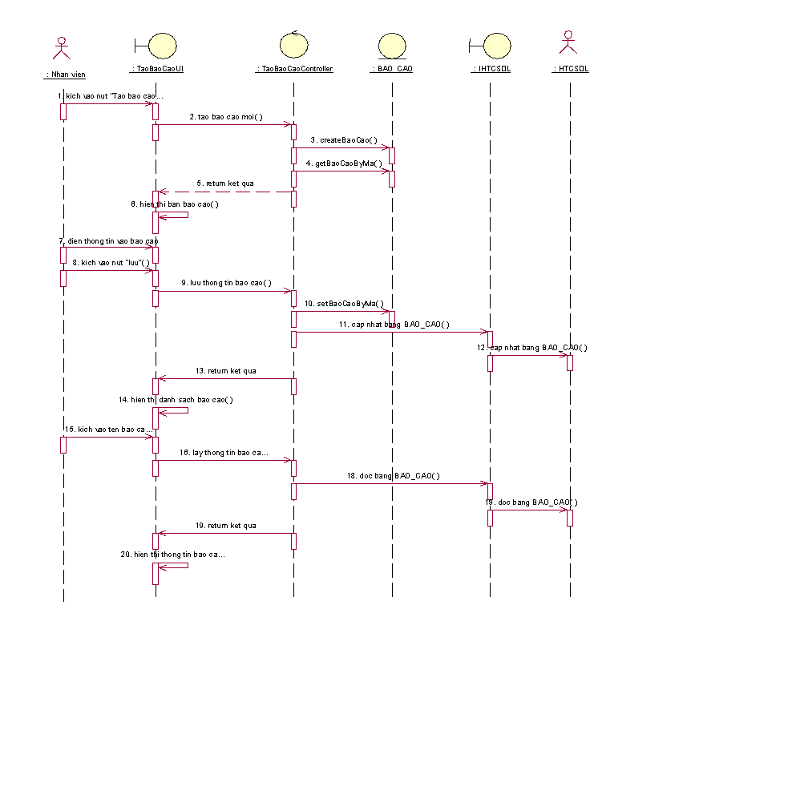

*Hình 4.5: Biểu đồ trình tự Use case Tạo báo cáo tiến trình*

#### Biểu đồ lớp phân tích

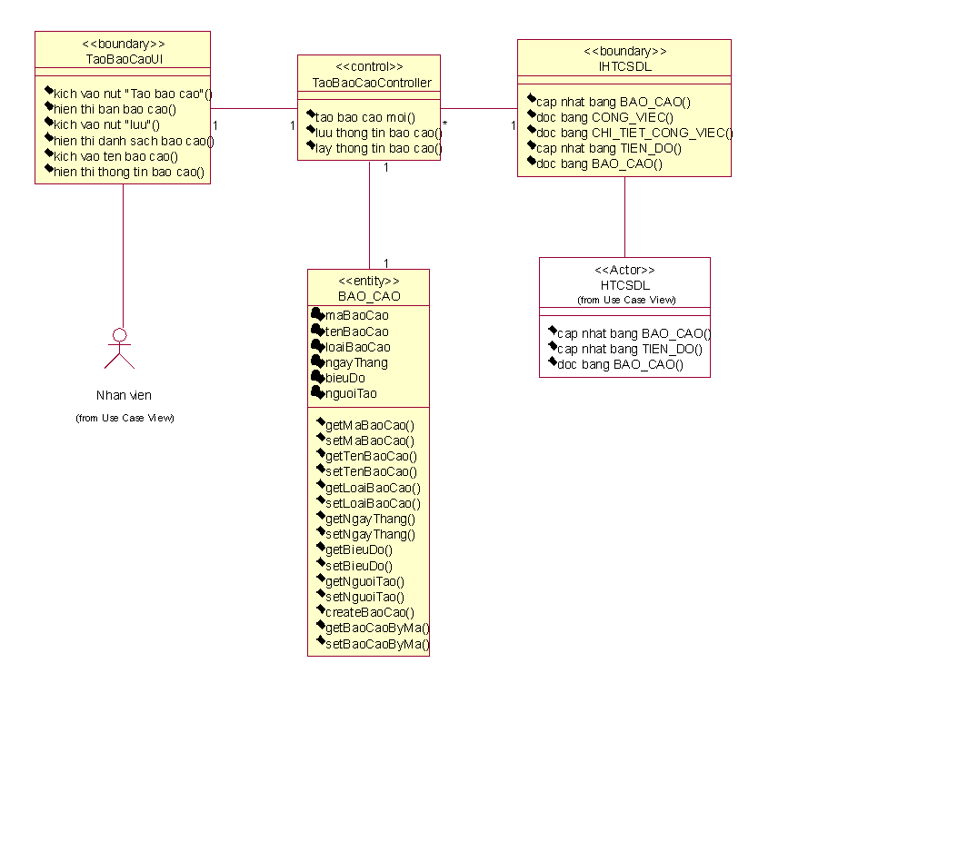

*Hình 4.6: Biểu đồ lớp phân tích Use case Tạo báo cáo tiến trình*

### Theo dõi tiến độ

#### Biểu đồ trình tự

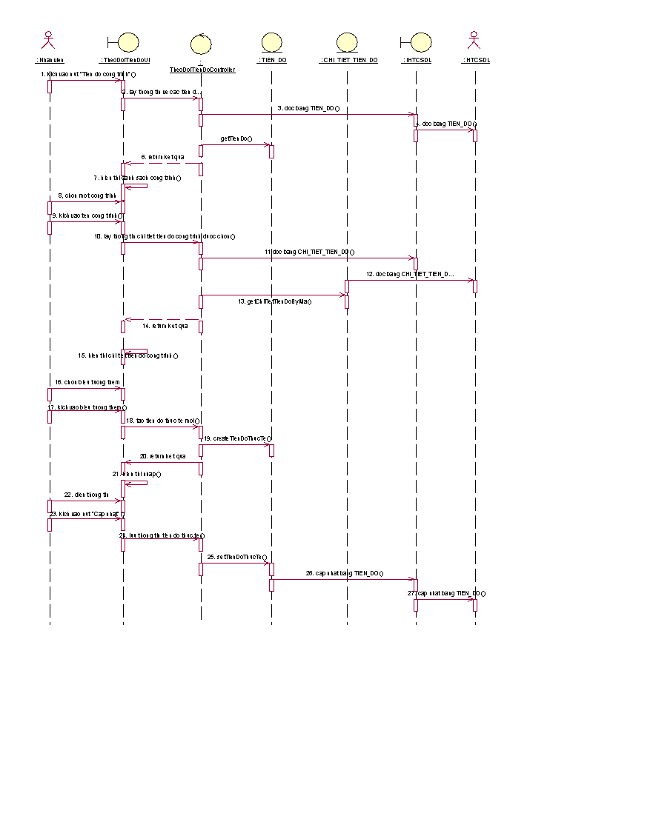

*Hình 4.7: Biểu đồ trình tự Use case Theo dõi tiến độ công trình*

#### Biểu đồ lớp phân tích

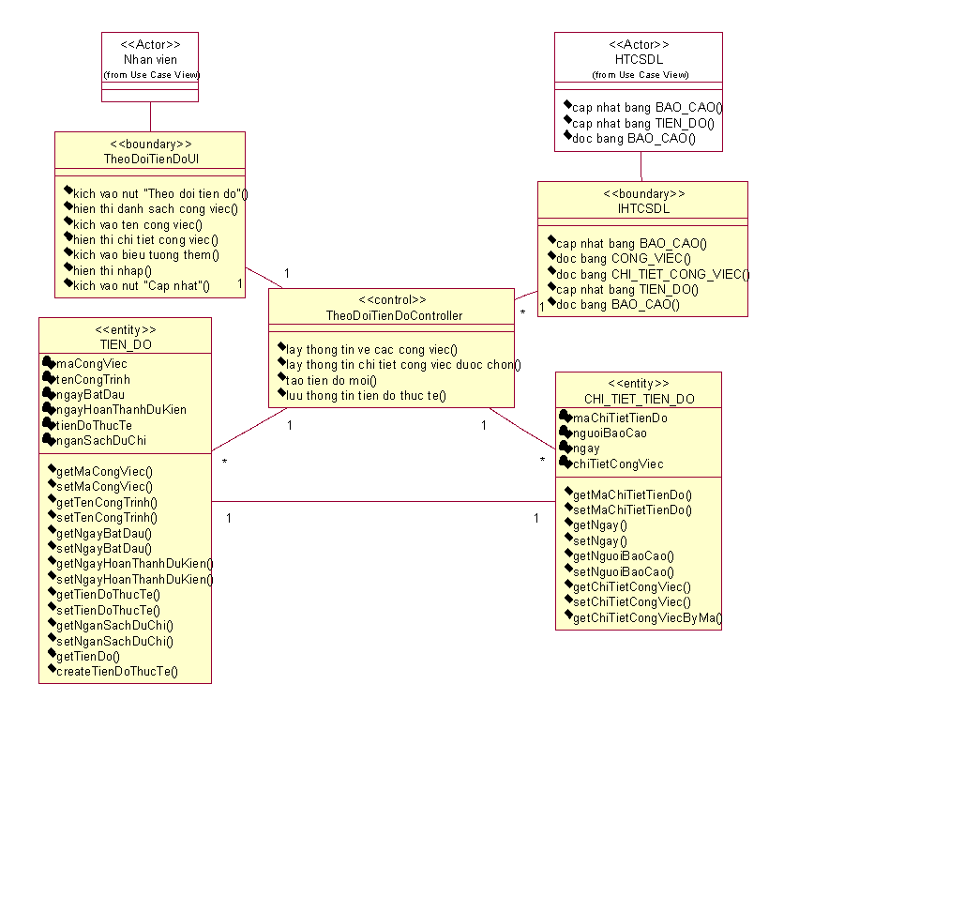

*Hình 4.8: Biểu đồ lớp phân tích Use case Theo dõi tiến độ công trình*

### Quản lý ngân sách

#### Biểu đồ trình tự

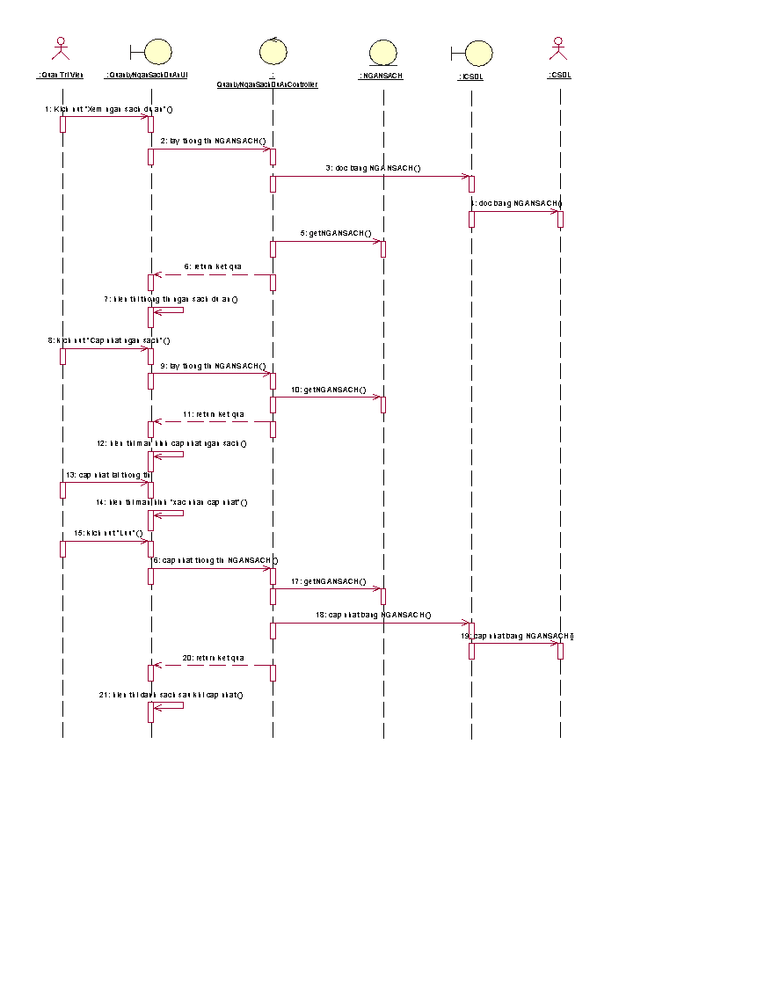

*Hình 4.9: Biểu đồ trình tự Use case Quản lý ngân sách*

#### Biểu đồ lớp phân tích

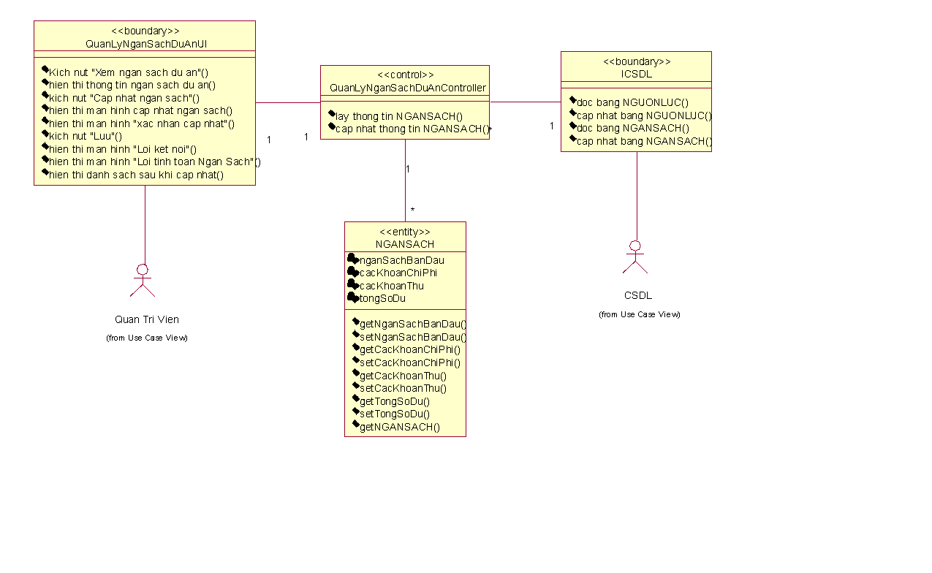

*Hình 4.10: Biểu đồ lớp phân tích Use case Quản lý ngân sách*

### Quản lý nguồn lực

#### Biểu đồ trình tự

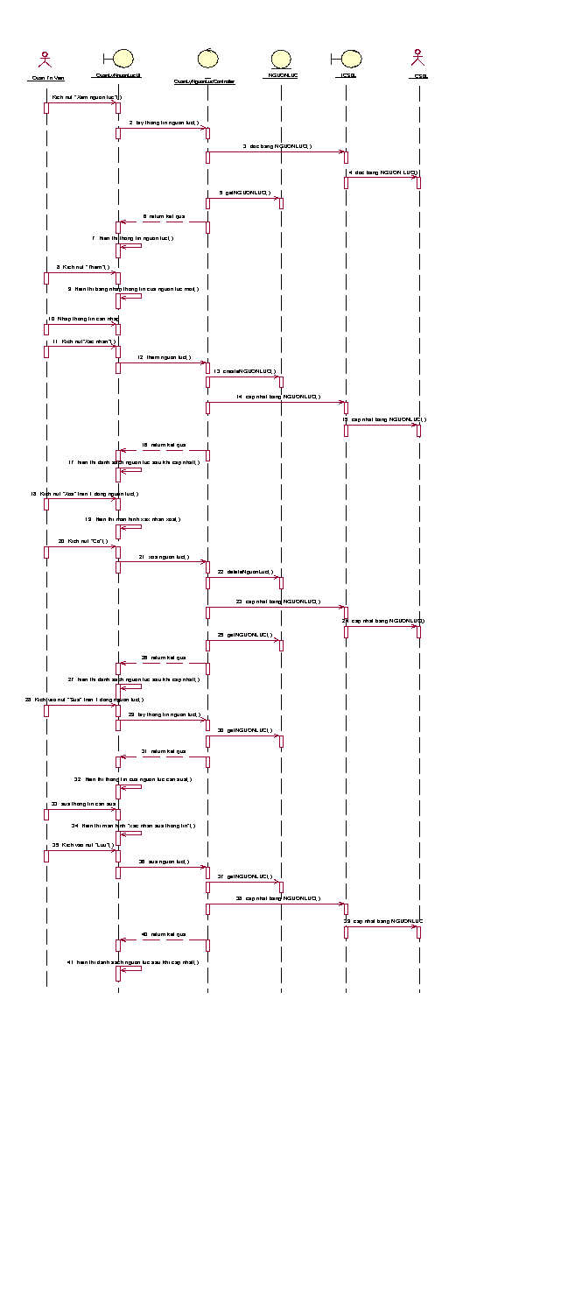

*Hình 4.11: Biểu đồ trình tự Use case Quản lý nguồn lực*

#### Biểu đồ lớp phân tích

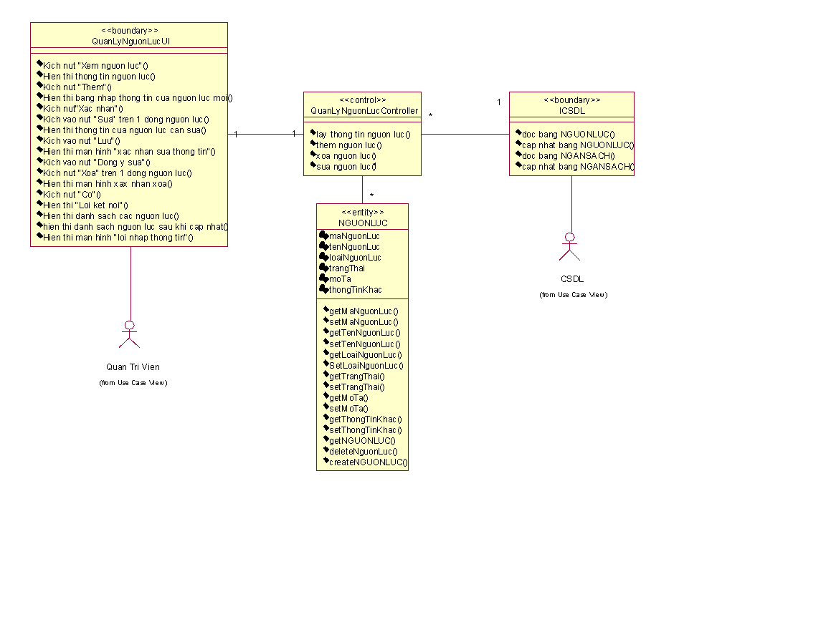

*Hình 4.12: Biểu đồ lớp phân tích Use case Quản lý nguồn lực*

### Xem thông tin người dùng

#### Biểu đồ trình tự

*Hình 4.13: Biểu đồ trình tự Use case Xem thông tin người dùng*

#### Biểu đồ lớp phân tích

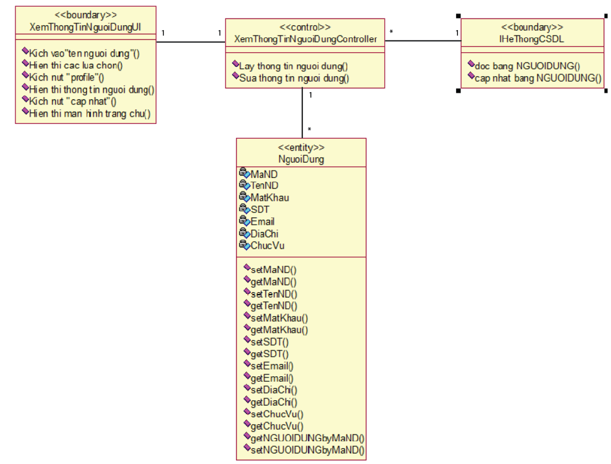

*Hình 4.14: Biểu đồ lớp phân tích Use case Xem thông tin người dùng*

### Quản lý thông tin nhân viên

#### Biểu đồ trình tự

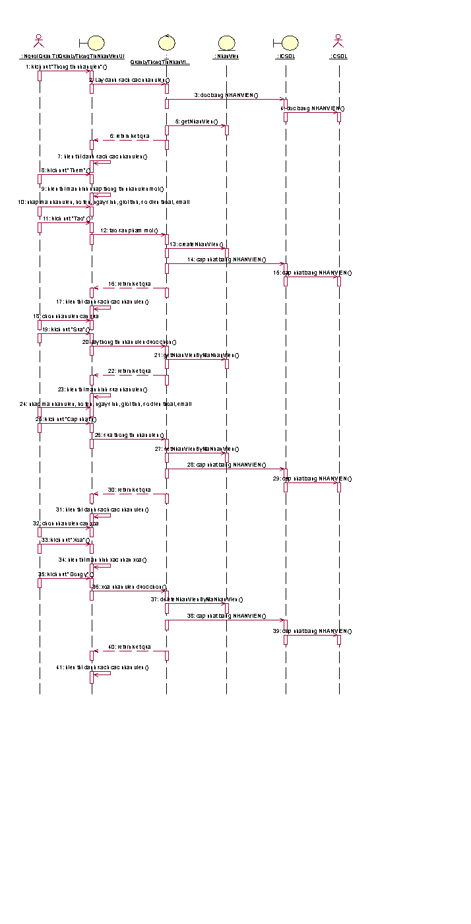

*Hình 4.15: Biểu đồ trình tự Use case Quản lý thông tin nhân viên*

#### Biểu đồ lớp phân tích

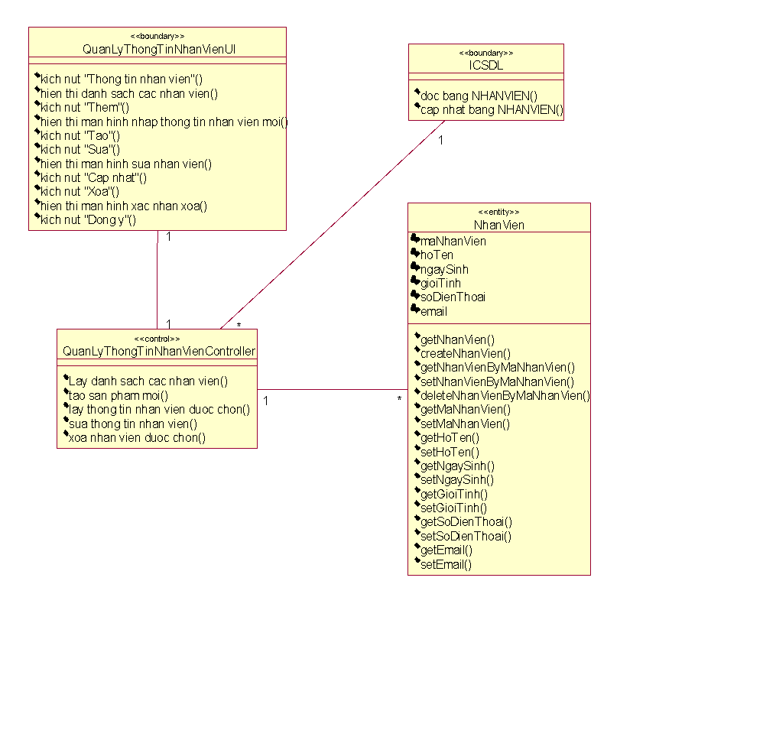

*Hình 4.16: Biểu đồ lớp phân tích Use case Quản lý thông tin nhân viên*

## Thiết kế cơ sở dữ liệu

### Các yêu cầu về dữ liệu

Phần mềm quản lý dự án xây dựng công trình cần lưu thông tin về:

Người dùng: gồm mã người dùng, họ tên, email, số điện thoại, địa chỉ, tên đăng nhập, mật khẩu, chức vụ. Một người dùng có thể quản lý 0, 1 hoặc nhiều người dùng khác.

Báo cáo tiến trình: gồm mã báo cáo, ngày tháng năm, tên báo cáo, loại báo cáo, nội dung báo cáo. Mỗi bản báo cáo tiến trình sẽ có 1 hoặc nhiều tiến độ, mỗi tiến độ chỉ thuộc về một bản báo cáo.

Tiến độ: bao gồm mã tiến độ, tên công trình, ngày báo cáo, ngày hoàn thành dự kiến, tiến độ thực tế, ngân sách dự chi. Một tiến độ có thể được báo cáo bởi 1 hoặc nhiều người dùng và một người dùng có thể báo cáo 1 hoặc nhiều công việc.

Chi tiết tiến độ: bao gồm mã chi tiết tiến độ, nguồn báo cáo, ngày, chi tiết công việc. Mỗi tiến độ thuộc về một chi tiết tiến độ và một tiết tiến độ có 1 hoặc nhiều tiến độ.

Nguồn lực: bao gồm mã nguồn lực, tên nguồn lực, loại nguồn lực, trạng thái, mô tả, và các thông tin khác. Mỗi nguồn lực sẽ quản lý 1 hoặc nhiều tiến độ.

Ngân sách: bao gồm mã ngân sách, ngân sách ban đầu, các khoản chi phí, các khoản thu, và tổng số dư hiện tại. Một chi tiết ngân sách sẽ có một hoặc nhiều ngân sách, mỗi một ngân sách chỉ thuộc về một chi tiết ngân sách.

Chi tiết ngân sách: gồm mã chi tiết ngân sách, loại ngân sách, số lượng, số lượng, đơn giá, thành tiền. Một chi tiết ngân sách sẽ có một hoặc nhiều ngân sách.

### Biểu đồ thực thể liên kết mức logic

Các thực thể có trong yêu cầu dữ liệu: người dùng, báo cáo, tiến độ, chi tiết tiến độ, nguồn lực, ngân sách, chi tiết ngân sách:

NGUOIDUNG - NGUOIDUNG: 1-n

NGUOIDUNG - BAOCAO: 1-n

NGUOIDUNG - TIENDO: 1-n

TIENDO - BAOCAO: 1-n

TIENDO - NGANSACH 1-1

NGANSACH - CHITIETNGANSACH: 1-n

TIENDO - NGUONLUC: 1-n

TIENDO-CHITIETTIENDO: 1-n

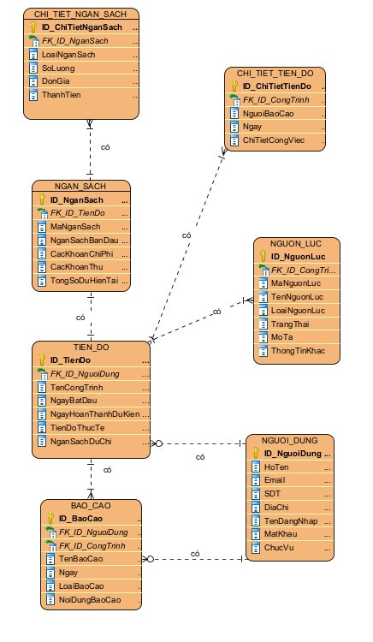

*Hình 4.17: Biểu đồ thực thể liên kết mức logic*

### Mô hình hóa cơ sở dữ liệu mức vật lý

#### Thiết kế bảng

*Bảng 4.1: Tiến độ*

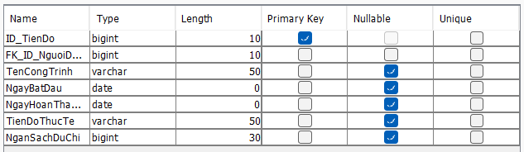

*Bảng 4.2: Người dùng*

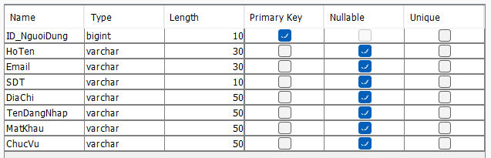

*Bảng 4.3: Nguồn lực*

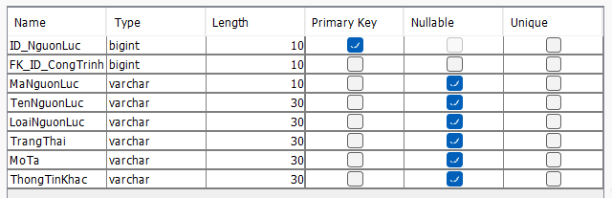

*Bảng 4.4: Báo cáo*

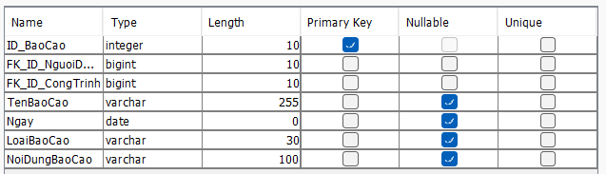

*Bảng 4.5: Chi tiết tiến độ*

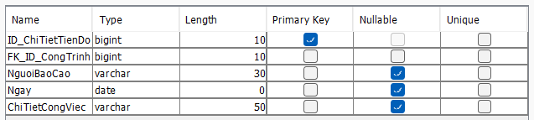

*Bảng 4.6: Ngân sách*

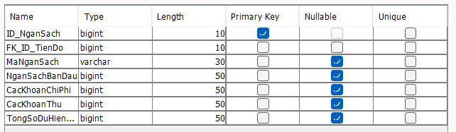

*Bảng 4.7: Chi tiết ngân sách*

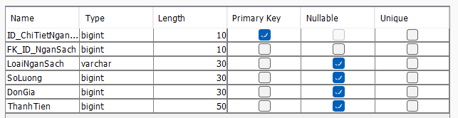

#### Biểu đồ thực thể liên kết mức vật lý

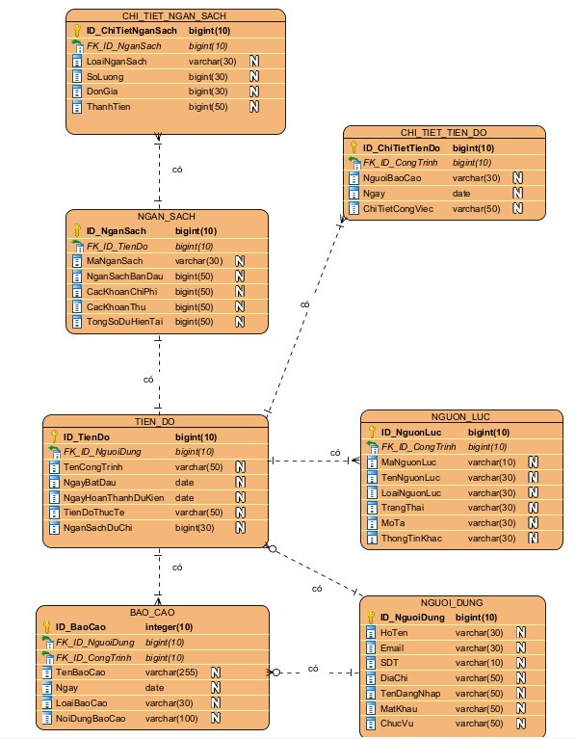

*Hình 4.18: Biểu đồ thực thể liên kết mức vật lý*

### Mô hình hóa chức năng

#### Các use case chính

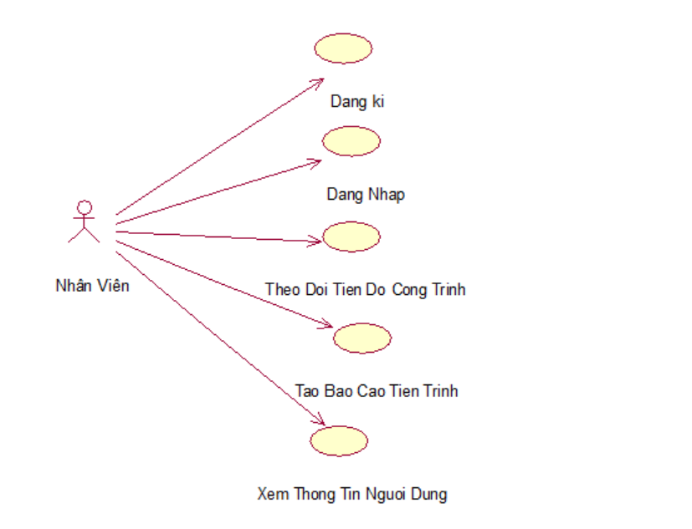

*Hình 4.19: Các use case chính*

**Đăng ký:** Cho phép người dùng đăng ký tài khoản vào hệ thống

**Đăng nhập:** Cho phép người dùng đăng nhập tài khoản vào hệ thống

**Theo dõi tiến độ công trình:** Cho phép người dùng theo dõi tiến độ công trình của dự án Tạo báo cáo tiến trình: Cho phép người dùng tạo báo cáo tiến trình của dự án

**Xem thông tin người dùng:** Cho phép người dùng xem và sửa thông tin của tài khoản đăng nhập.

#### Các use case thứ cấp

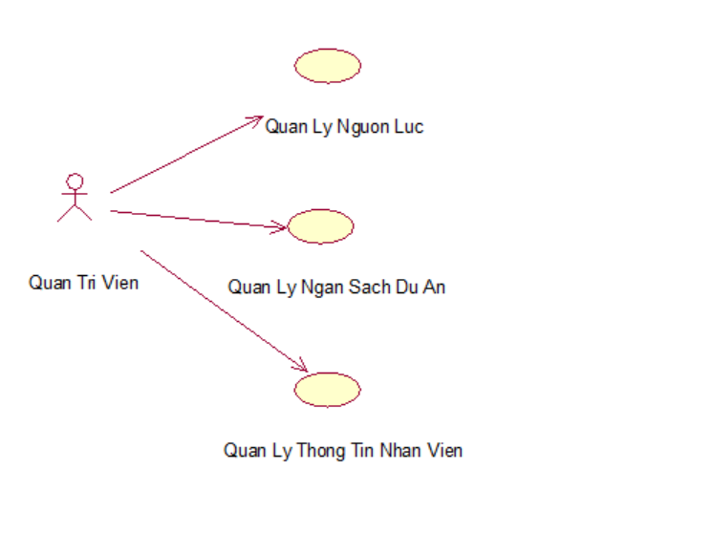

*Hình 4.20: Các use case thứ cấp*

**Quản lý nguồn lực:** Cho phép người quản trị xem, thêm, sửa, xóa thông tin trong bảng NGUONLUC

**Quản lý ngân sách dự án:** Cho phép người quản trị xem, thêm, sửa, xóa thông tin trong bảng NGANSACH

**Quản lý thông tin nhân viên:** cho phép người quản trị xem, thêm, sửa, xóa thông tin của nhân viên trong bảng NGUOIDUNG

### Mô tả chi tiết các use case

#### Mô tả Use Case Đăng ký

**1. Tên Use Case:** Đăng ký

**2. Mô tả vắn tắt:**

Use case cho phép người dùng tạo tài khoản để đăng nhập vào hệ thống.

**3. Luồng các sự kiện:**

**3.1. Luồng cơ bản:**

1) Use case này bắt đầu khi người dùng nhấp vào nút “Đăng Ký” trên màn hình . Hệ thống hiển thị ra màn hình chứa form đăng ký cho người dùng.

2) Người dùng nhập thông tin được yêu cầu: tài khoản và mật khẩu, và click vào nút Đăng ký để xác nhận đăng ký.

3) Hệ thống sẽ kiểm tra thông tin của các trường dữ liệu sau đó gửi tới bảng NGUOIDUNG.

4) Nếu người dùng nhập đúng các trường dữ liệu hệ thống sẽ thông báo đăng ký thành công.

**3.2. Các luồng rẽ nhánh:**

1) Tại bước 2) trong luồng cơ bản nếu người dùng nhập sai bất kỳ một trường dữ liệu nào, người dùng có thể nhập lại hoặc hủy để kết thúc use case.

2) Tại bước 2) hệ thống Thông báo luồng dữ liệu nhập bị thiếu nếu người dùng nhập thiếu thông tin.

3) Tại bước 3) hệ thống Thông báo luồng dữ liệu nhập chưa hợp lệ nếu người dùng nhập lỗi thông tin.

4) Tại bước 4) hệ thống thông báo lỗi nếu đăng ký không thành công.

5) Tại bất kỳ thời điểm nào trong quá trình thực hiện use case nếu không kết nối được với có sở dữ liệu thì hệ thống sẽ hiển thi một thông báo lỗi và use case kết thúc.

**4. Các yêu cầu đặc biệt:**Không có

**5. Tiền điều kiện:**

Người dùng phải đăng ký tài khoản chưa tồn tại trước

**6. Hậu điều kiện:**

Nếu use case thành công người dùng có thể đăng nhập vào hệ thống và sử dụng các chức năng của hệ thống theo quyền tài khoản đã đăng ký.

**7. Điểm mở rộng (nếu có):**

Có thể thêm chức năng xác thực email để đảm bảo tính chính xác của địa chỉ email người dùng.

#### Mô tả Use Case Đăng nhập

**1. Tên Use Case:** Đăng nhập

**2. Mô tả vắn tắt:**

Use case cho phép người dùng đăng nhập bằng tài khoản đã đăng ký và mật khẩu đã đăng ký

**3. Luồng các sự kiện:**

**3.1 Luồng cơ bản:**

1) Use case này bắt đầu khi người dùng nhấp vào nút “Đăng Nhập” trên màn hình. Hệ thống hiển thị ra màn hình chứa form đăng nhập cho người dùng.

2) Người dùng nhập tài khoản và mật khẩu đã đăng ký.

3) Hệ thống sẽ truy vấn trường tài khoản và mật khẩu bên trong bảng NGUOIDUNG để xác thực đăng nhập.

4) Nếu người dùng nhập đúng các trường dữ liệu hệ thống sẽ thông báo đăng nhập thành công.

**3.2 Các luồng rẽ nhánh:**

1) Tại bước 2) trong luồng cơ bản nếu người dùng nhập sai bất kỳ một trường dữ liệu nào, người dùng có thể nhập lại hoặc ấn vào nút “hủy” để kết thúc use case.

2) Tại bước 2) hệ thống Thông báo luồng dữ liệu nhập bị thiếu nếu người dùng nhập thiếu thông tin.

3) Tại bước 3) hệ thống Thông báo luồng dữ liệu nhập chưa hợp lệ nếu người dùng nhập sai thông tin trường tài khoản hoặc mật khẩu.

4) Tại bước 4) hệ thống thông báo lỗi nếu đăng nhập không thành công.

5) Tại bất kỳ thời điểm nào trong quá trình thực hiện use case nếu không kết nối được với có sở dữ liệu thì hệ thống sẽ hiển thi một thông báo lỗi và use case kết thúc.

**4. Các yêu cầu đặc biệt:**Không có.

**5. Tiền điều kiện:** Người dùng phải có một tài khoản của hệ thống

**6. Hậu điều kiện:**

Nếu usecase thành công người dùng có thể sử dụng các chức năng của hệ thống theo quyền tài khoản đã đăng ký.

**7. Điểm mở rộng (nếu có):**

- Ghi nhớ thông tin đăng nhập: Thêm tùy chọn cho người dùng để ghi nhớ thông tin đăng nhập, giúp họ tiện lợi hơn trong các lần đăng nhập sau.

- Đăng nhập bằng tài khoản mạng xã hội: Cho phép người dùng đăng nhập bằng tài khoản mạng xã hội như Facebook, Google, để giảm bớt quá trình đăng ký và đăng nhập truyền thống.

#### Mô tả use case tạo báo cáo tiến trình

**1. Tên use case:**Tạo báo cáo tiến trình

**2. Mô tả vắn tắt:**

Use case này cho phép người dùng tạo báo cáo tiến trình một cách đơn giản, hiệu quả

**3. Luồng sự kiện:**

**3.1. Luồng cơ bản:**

1) Use case này bắt đầu khi người dùng truy cập vào tính năng “báo cáo tiến trình” trên giao diện chính của phần mềm. Hệ thống sẽ hiển thị danh sách các báo cáo tiến trình từ bảng BAOCAO lên màn hình.

2) Người dùng nhấn vào nút “Tạo báo cáo”. Hệ thống sẽ hiển thị giao diện báo cáo lên màn hình. Người dùng điền các thông tin cần thiết vào bản báo cáo.

3) Người dùng kích vào nút “Thêm”. Hệ thống sẽ tạo một mã báo cáo mới, tạo ra một báo cáo trong bảng BAOCAO và hiển thị danh sách mới lên màn hình.

4) Người dùng kích vào tên báo cáo trong danh sách. Hệ thống sẽ hiển thị thông tin chi tiết báo cáo ra màn hình

**3.2. Luồng rẽ nhánh:**

1) Tại bước 2 trong luồng cơ bản, nếu người dùng điền thông tin không hợp lệ hoặc bỏ trống thông tin bắt buộc thì hệ thống sẽ hiển thị một thông báo lỗi và yêu cầu nhập lại. Người dùng có thể nhấn tiếp tục để nhập lại hoặc kích vào nút hủy bỏ để hết thúc.

2) Tại bất kì thời điểm nào trong quá trình thực hiện use case, Nếu không kết nối được với cơ sở dữ liệu thì hệ thống sẽ hiển thị một thông báo lỗi và use case kết thúc.

**4. Các yêu cầu đặc biệt**: Không có

**5. Tiền điều kiện**: Người dùng phải đăng nhập vào hệ thống

**6. Hậu điều kiện**: Không có

**7. Điểm mở rộng**: Không có

#### Mô tả use case theo dõi tiến độ công trình

**1. Tên use case:**Theo dõi tiến độ công trình

**2. Mô tả vắn tắt:**

Use case này cho phép người dùng theo dõi tiến độ thực tế của các công việc trong dự án xây dựng

**3. Luồng sự kiện:**

**3.1. Luồng cơ bản:**

1) Use case này bắt đầu khi người dùng kích vào nút “Tiến độ công trình” trên giao diện chính của phần mềm. Hệ thống sẽ lấy thông tin về các tiến độ của công trình bao gồm tên công trình, ngày bắt đầu, ngày hoàn thành dự kiến, tiến độ thực tế, ngân sách dự chi từ bảng TIENDO và hiển thị lên màn hình

2) Người dùng nhấn vào tên một công trình từ danh sách. Hệ thống sẽ hiển thị chi tiết tiến độ bao gồm tên công trình, người báo cáo, ngày bắt đầu, ngày kết thúc, chi tiết công việc từ bảng CHITIETTIENDO

**3.2. Luồng rẽ nhánh:**

1) Tại bước 1 trong luồng cơ bản, nếu bảng TIENDO chưa có dữ liệu nào thì phần mềm sẽ hiển thị một thông báo”Chưa có công việc nào”

2) Tại bất kì bước nào trong luồng cơ bản, nếu không kết nối được với cơ sở dữ liệu thì hệ thống sẽ hiển thị một thông báo lỗi và use case kết thúc.

**4. Các yêu cầu đặc biệt**: Không có

**5. Tiền điều kiện**: Người dùng đăng nhập vào hệ thống

**6. Hậu điều kiện**: Không có

**7. Điểm mở rộng**: Không có

#### Mô tả Use Case Quản lý nguồn lực

**1. Tên use case:** Quản lý nguồn lực.

**2. Mô tả vắn tắt:**

Use case cho phép người quản trị viên xem, thêm, chỉnh sửa hoặc xóa các thông tin về nguồn lực có trong hệ thống.

**3. Luồng sự kiện:**

**3.1. Luồng cơ bản:**

1) Xem các thông tin về nguồn lực:

- Use case bắt đầu khi người quản lý ấn nút "Xem nguồn lực" trong menu quản lý.

- Hệ thống lấy các thông tin về nguồn lực, bao gồm mã nguồn lực, tên nguồn lực, loại nguồn lực, trạng thái, mô tả, và các thông tin khác từ bảng NGUONLUC và hiển thị lên màn hình.

   - Use case kết thúc.

2) Thêm thông tin về nguồn lực:

- Use case bắt đầu khi người quản lý kích nút "Thêm" từ mục quản lý nguồn lực.

- Hệ thống hiển thị màn hình yêu cầu nhập thông tin chi tiết cho nguồn lực mới gồm mã nguồn lực, tên nguồn lực, loại nguồn lực, trạng thái, mô tả, và các thông tin khác.

- Người quản trị viên nhập thông tin cho nguồn lực mới và ấn nút "Xác nhận".

- Hệ thống thêm thông tin về nguồn lực mới vào bảng NGUONLUC và hiển thị danh sách nguồn lực lên màn hình.

- Use case kết thúc.

3) Sửa thông tin về nguồn lực:

- Use case bắt đầu khi người quản trị viên chọn một nguồn lực và kích nút "Sửa".

- Hệ thống lấy thông tin về nguồn lực đã chọn và hiển thị lên màn hình để cho phép người quản lý chỉnh sửa thông tin như mã nguồn lực, tên nguồn lực, loại nguồn lực, trạng thái, mô tả, và các thông tin khác.

- Người quản trị viên nhập thông tin cần sửa và kích nút "Lưu".

- Hệ thống hiển thị thông báo "Bạn có chắc chắn muốn sửa thông tin nguồn lực không?".

- Người quản trị viên kích nút "Đồng ý".

- Hệ thống lưu thông tin đã sửa vào bảng NGUONLUC và hiển thị danh sách nguồn lực đã cập nhật lên màn hình.

- Use case kết thúc.

4) Xóa thông tin về nguồn lực:

- Use case bắt đầu khi người quản trị viên kích vào ô checkbox của các nguồn lực muốn xóa và ấn nút "Xóa".

- Hệ thống hiển thị thông báo "Xác nhận xóa nguồn lực" lên màn hình.

- Người quản trị viên kích nút "Xác nhận".

- Hệ thống thực hiện việc xóa các nguồn lực đã chọn khỏi bảng NGUONLUC.

- Use case kết thúc.

5) Use case kết thúc khi người quản lý kích nút "Thoát".

**3.2. Luồng rẽ nhánh:**

1) Tại bất kỳ thời điểm nào trong quá trình thực hiện use case nếu không kết nối được cơ sở dữ liệu thì hệ thống sẽ hiển thị thông báo lỗi và use case kết thúc.

2) Tại phần 2 trong luồng cơ bản, nếu người quản lý nhập thông tin nguồn lực bị thiếu hoặc không hợp lệ, hệ thống sẽ hiển thị một thông báo lỗi và yêu cầu nhập lại. Người quản trị viên có thể kích nút "Hủy" để kết thúc.

3) Tại phần 3 trong luồng cơ bản, nếu người quản trị viên nhập thông tin nguồn lực cần sửa không hợp lệ, hệ thống sẽ hiển thị một thông báo lỗi và yêu cầu nhập lại. Người quản trị viên có thể kích nút "Hủy" để kết thúc.

4) Tại phần 4 trong luồng cơ bản, nếu người quản lý kích vào nút "Hủy", hệ thống sẽ bỏ qua thao tác cập nhật trong bảng NGUONLUC.

**4. Các yêu cầu đặc biệt:** Use case này chỉ cho phép một số vai trò như là người quản trị hệ thống thực hiện.

**5. Tiền điều kiện:** Người quản trị phải đăng nhập.

**6. Hậu điều kiện:** Nếu use case kết thúc thành công thì dữ liệu về nguồn lực được cập nhật trong cơ sở dữ liệu.

**7. Điểm mở rộng:** Không có.

#### Mô tả Use Case Quản lý ngân sách dự án

**1. Tên use case:** Quản lý ngân sách dự án.

**2. Mô tả vắn tắt:**

Use case cho phép người quản lý dự án xem, cập nhật, và theo dõi ngân sách của dự án để đảm bảo rằng dự án được thực hiện trong giới hạn ngân sách đã định.

**3. Luồng sự kiện:**

**3.1. Luồng cơ bản:**

1) Xem danh sách ngân sách:

- Use case bắt đầu khi người quản trị viên chọn tùy chọn "Xem ngân sách dự án" từ giao diện quản lý dự án.

- Hệ thống hiển thị thông tin về ngân sách dự án, bao gồm ngân sách ban đầu, các khoản chi phí, các khoản thu, và tổng số dư hiện tại từ bảng NGANSACH.

2) Xem thông tin chi tiết ngân sách:

- Use case bắt đầu khi người quản trị viên nhấn vào mã ngân sách của từng ngân sách.

- Hệ thống sẽ hiển thị lên toàn bộ thông tin của bảng NGANSACH và CHITIETNGANSACH, để hiển thị lên màn hình.

- Người quản trị viên ấn vào nút thêm và nhập các thông tin cần có cho chi tiết ngân sách, sau đó bấm nút “Cập nhật”. Hệ thống sẽ lưu thông tin vừa nhập vào bảng CHITIETNGANSACH.

- Use case kết thúc.

3) Thêm ngân sách dự án:

- Use case bắt đầu khi người quản trị viên chọn tùy chọn "Thêm mới ngân sách" từ giao diện quản lý dự án.

- Hệ thống hiển thị màn hình cho phép người quản trị viên thêm thông tin về ngân sách dự án, bao gồm thay đổi các khoản chi phí hoặc thu, và thêm ghi chú nếu cần.

- Người quản trị viên nhập thông tin cập nhật và ấn nút "Thêm".

- Hệ thống sẽ thêm thông tin mới vào bảng NGANSACH và hiển thị lên màn hình.

- Use case kết thúc.

**3.2. Luồng rẽ nhánh:**

1) Tại bất kỳ thời điểm nào trong quá trình cập nhật ngân sách, nếu tổng số dư hiện tại trở nên âm hoặc vượt quá ngân sách ban đầu, hệ thống sẽ hiển thị thông báo cảnh báo cho người quản trị viên và yêu cầu xem xét lại các chỉnh sửa.

2) Tại phần 2, nếu người quản trị viên nhập thông tin không hợp lệ hoặc thiếu thông tin bắt buộc, hệ thống sẽ hiển thị thông báo lỗi và yêu cầu người quản trị viên nhập lại.

**4. Các yêu cầu đặc biệt:** Use case này chỉ cho phép người quản trị viên quản lý dự án thực hiện.

**5. Tiền điều kiện:** Người quản lý dự án đã đăng nhập và có quyền truy cập vào quản lý ngân sách dự án.

**6. Hậu điều kiện:**

Nếu use case kết thúc thành công, thông tin ngân sách dự án được cập nhật vào bảng NGANSACH và tổng số dư hiện tại được tính toán lại.

**7. Điểm mở rộng:** Không có.

#### Mô tả use case: Quản lý thông tin nhân viên

**1. Tên Use Case:** Quản lý thông tin nhân viên

**2. Mô tả vắn tắt:**

Use case này cho phép người quản trị xem, thêm, sửa và xóa các nhân viên trong bảng NGUOIDUNG.

**3. Luồng các sự kiện:**

**3.1. Luồng cơ bản:**

1) Xem nhân viên:

Use case này bắt đầu khi người quản trị kích vào nút “Thông tin nhân viên” trên menu quản trị. Hệ thống lấy thông tin chi tiết của các nhân viên gồm: tên người dùng, tên đăng nhập, mật khẩu, email, số điện thoại … từ bảng NGUOIDUNG trong cơ sở dữ liệu và hiển thị danh sách các nhân viên lên màn hình.

2) Thêm nhân viên:

a) Người quản trị kích vào nút “Thêm” trên cửa sổ danh sách nhân viên. Hệ thống hiển thị màn hình yêu cầu nhập thông tin chi tiết cho nhân viên gồm tên người dùng, tên đăng nhập, mật khẩu, email, số điện thoại …

b) Người quản trị nhập thông tin của tên người dùng, tên đăng nhập, mật khẩu, email, số điện thoại … và kích vào nút “Tạo”. Hệ thống sẽ tạo một nhân viên trong bảng NGUOIDUNG và hiển thị danh sách các nhân viên đã được cập nhật.

3) Sửa nhân viên:

a) Người quản trị kích vào nút “Sửa” trên một dòng nhân viên. Hệ thống sẽ lấy thông tin cũ của nhân viên được chọn gồm: tên người dùng, tên đăng nhập, mật khẩu, email, số điện thoại … từ bảng NGUOIDUNG và hiển thị lên màn hình.

b) Người quản trị nhập thông tin mới cho tên người dùng, tên đăng nhập, mật khẩu, email, số điện thoại … mới và kích vào nút “Cập nhật”. Hệ thống sẽ sửa thông tin của nhân viên được chọn trong bảng NGUOIDUNG và hiển thị danh sách nhân viên đã cập nhật.

4) Xóa nhân viên

a) Người quản trị kích vào nút “Xóa” trên một dòng nhân viên. Hệ thống sẽ hiển thị một màn hình yêu cầu xác nhận xóa.

b) Người quản trị kích vào nút “Đồng ý”. Hệ thống sẽ xóa nhân viên được chọn khỏi bảng NGUOIDUNG và hiển thị danh sách các nhân viên đã cập nhật.

Use case kết thúc.

**3.2. Các luồng rẽ nhánh:**

1) Tại bước 2b hoặc 3b trong luồng cơ bản nếu người quản trị nhập thông tin nhân viên không hợp lệ thì hệ thống sẽ hiển thị thông báo lỗi yêu cầu nhập lại. Người quản trị có thể nhập lại để tiếp tục hoặc kích vào nút “Hủy bỏ” để kết thúc.

2) Tại bước 2b hoặc 3b trong luồng cơ bản nếu người quản trị kích vào nút “Hủy bỏ” hệ thống sẽ bỏ qua thao tác thêm mới hoặc sửa chữa tương ứng và hiển thị danh sách các nhân viên trong bảng NGUOIDUNG.

3) Tại bước 4b trong luồng cơ bản nếu người quản trị kích vào nút “Không đồng ý” hệ thống sẽ bỏ qua thao tác xóa và hiển thị danh sách các nhân viên trong bảng NGUOIDUNG.

4) Tại bất kỳ thời điểm nào trong quá trình thực hiện use case nếu không kết nối được với cơ sử dữ liệu thì hệ thống sẽ hiển thị một thông báo “Lỗi kết nối” và use case kết thúc.

**4. Các yêu cầu đặc biệt:**

Use case này chỉ cho phép một số vai trò như người quản trị, người chủ hệ thống thực hiện.

**5. Tiền điều kiện:**

Người quản trị cần đăng nhập với vai trò quản trị hệ thống trước khi có thể thực hiện use case.

**6. Hậu điều kiện:**

Nếu use case kết thúc thành công thì thông tin của nhân viên sẽ được cập nhập trong cơ sở dữ liệu.

**7. Điểm mở rộng:** Không có.

#### Mô tả use case: Xem thông tin người dùng

**1. Tên Use Case:** Xem thông tin người dùng

**2. Mô tả Vắn Tắt:** Use case này cho phép người dùng xem thông tin về tài khoản của mình.

**3. Luồng Các Sự Kiện:**

**3.1. Luồng cơ bản:**

1) Xem thông tin người dùng:

Use case bắt đầu khi người dùng kích vào "Tên người dùng" trên thanh menu,màn hình hiện lên các lựa chọn (Profile, Settings, Logout). Sau đó, người dùng kích vào nút “Profile”. Hệ thống truy xuất và hiển thị thông tin chi tiết của người dùng (tên người dùng, tên đăng nhập, mật khẩu, email, số điện thoại...) từ bảng NGUOIDUNG trong cơ sở dữ liệu lên màn hình.

2) Cập nhật thông tin người dùng:

Người dùng nhập thông tin mới cho tên người dùng, tên đăng nhập, mật khẩu, email, số điện thoại … và kích vào nút “Cập nhật”. Hệ thống sẽ sửa thông tin của người dùng trong bảng NGUOIDUNG và chuyển sang màn hình trang chủ.

**3.2. Các luồng rẽ nhánh:**

1) Tại bước 1 trong luồng cơ bản, nếu trong bảng NGUOIDUNG thiếu dữ liệu người dùng, thì hệ thống sẽ hiển thị một thông báo: “Vui lòng bổ sung thông tin người dùng.” và use case kết thúc.

2) Tại bước 2 trong luồng cơ bản nếu người dùng nhập thông tin không hợp lệ thì hệ thống sẽ hiển thị thông báo lỗi yêu cầu nhập lại. Người dùng có thể nhập lại để tiếp tục để cập nhật thông tin và use case kết thúc.

3) Tại bất kỳ bước nào trong luồng cơ bản, nếu không kết nối được với cơ sở dữ liệu thì hệ thống sẽ hiển thị một thông báo lỗi và use case kết thúc.

**4. Các yêu cầu đặc biệt:** Không có

**5. Tiền điều kiện:**

Người dùng cần đăng nhập thành công vào hệ thống trước khi có thể thực hiện use case.

**6. Hậu điều kiện:**

Nếu use case kết thúc thành công, thông tin của người dùng sẽ được cập nhật trong cơ sở dữ liệu.

**7. Điểm mở rộng:** Không có.

## Thiết kế giao diện người dùng

### Đăng nhập

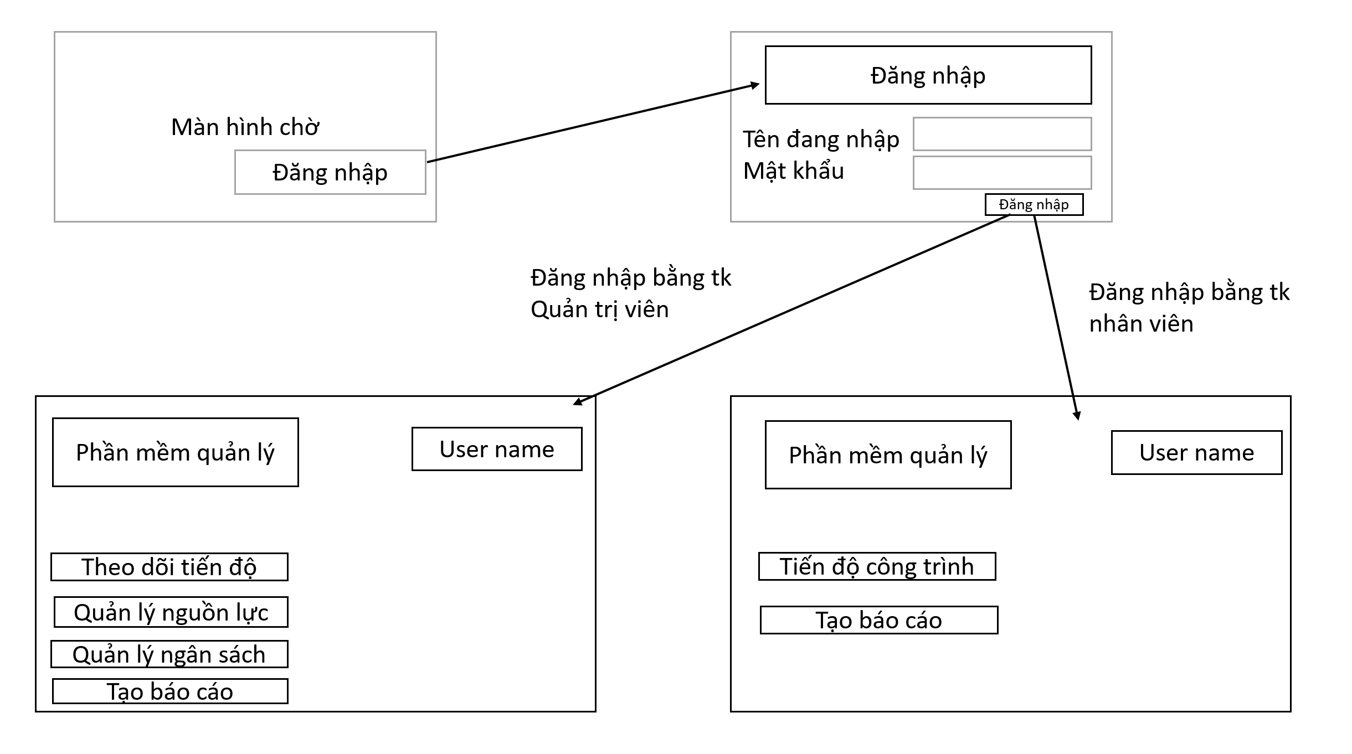

*Hình 4.21: Giao diện đăng nhập*

### Đăng ký

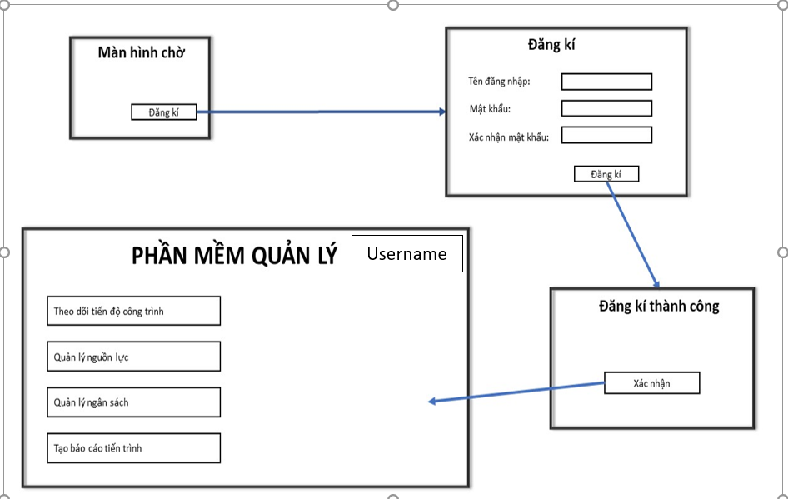

*Hình 4.22: Giao diện đăng ký*

### Tạo báo cáo tiến trình

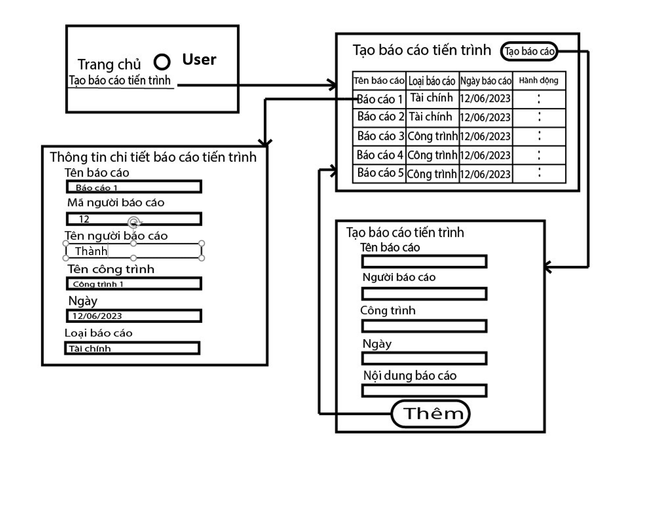

*Hình 4.23: Giao diện tạo báo cáo tiến trình*

### Theo dõi tiến độ công trình

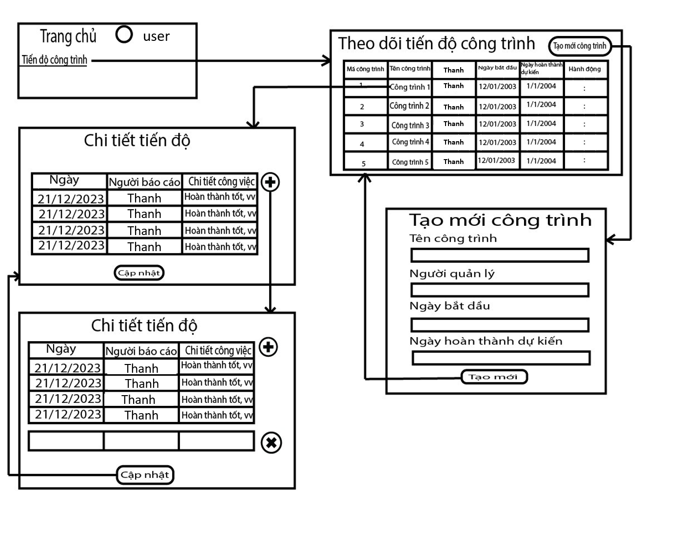

*Hình 4.24: Giao diện theo dõi tiến độ công trình*

### Quản lý nguồn lực

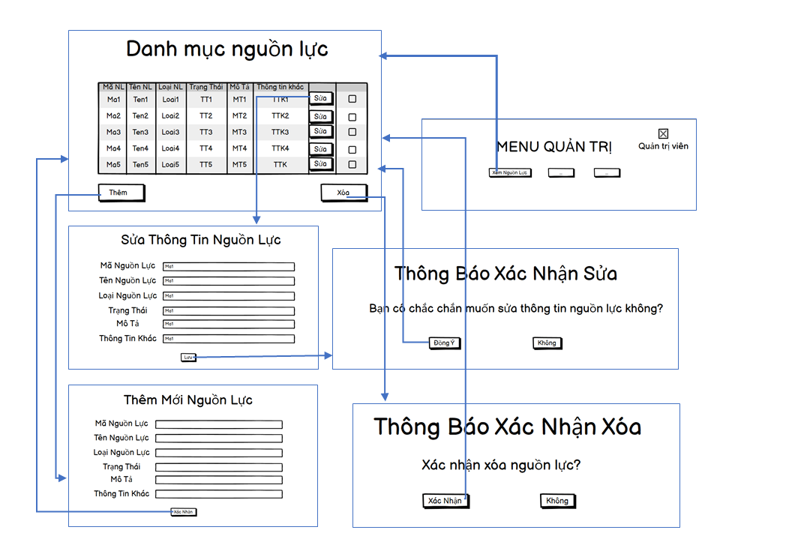

*Hình 4.25: Giao diện quản lý nguồn lực*

### Quản lý ngân sách dự án

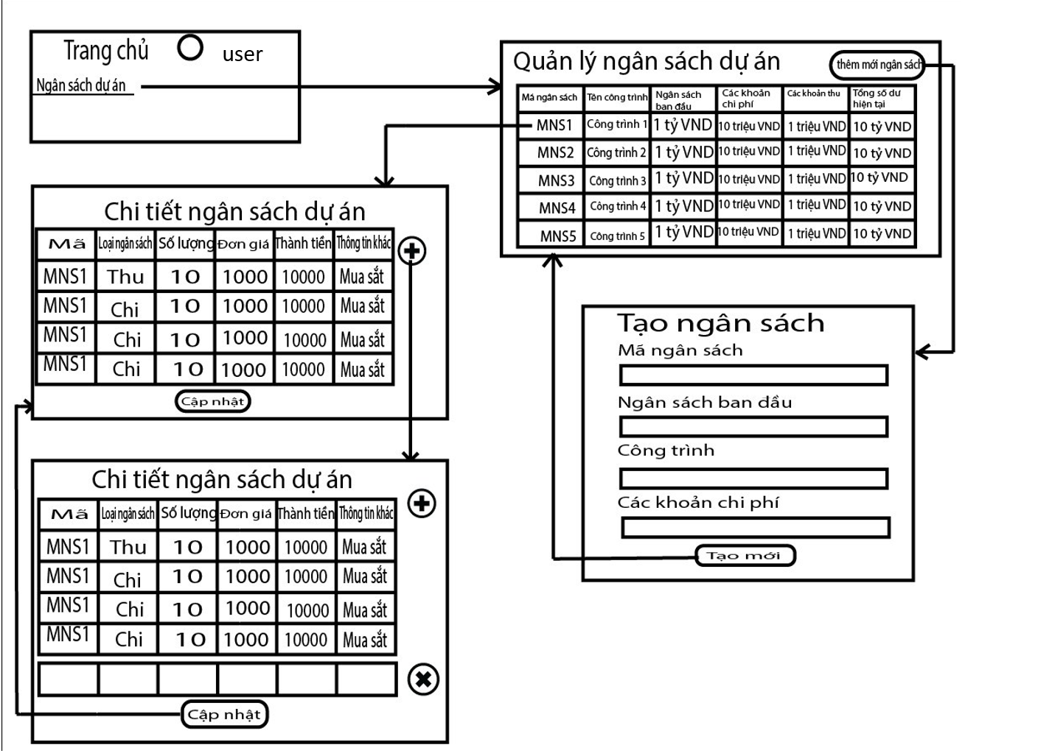

*Hình 4.26: Giao diện quản lý ngân sách dự án*

### Xem thông tin người dùng

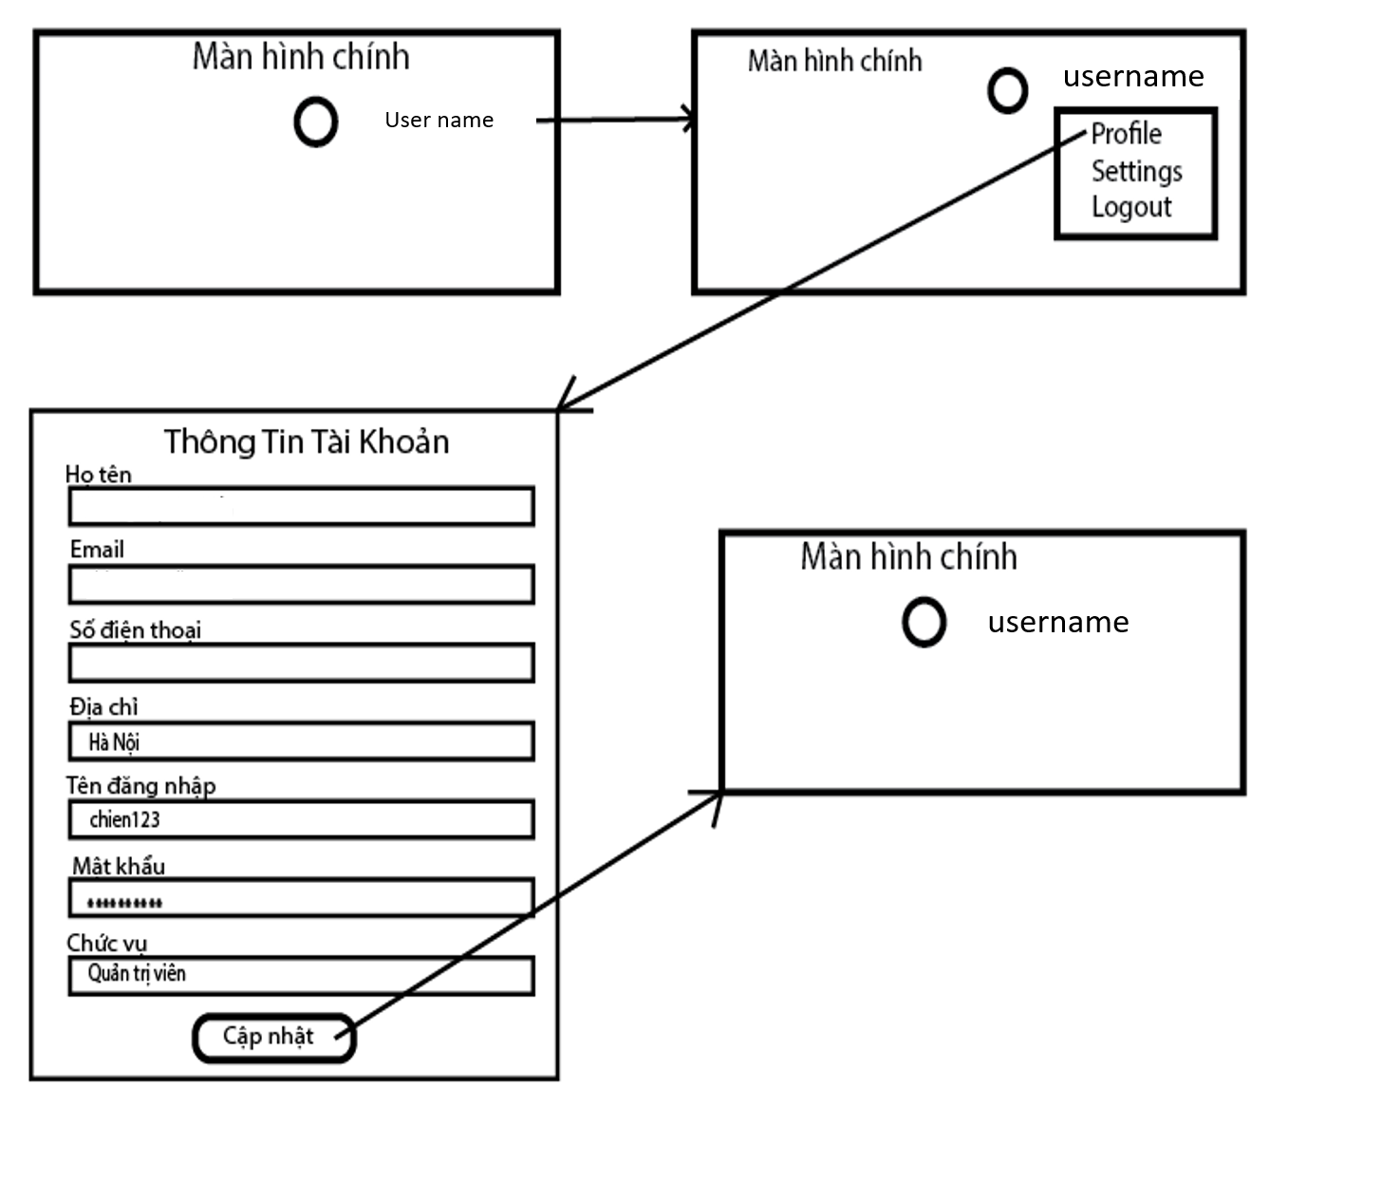

*Hình 4.27: Giao diện xem thông tin người dùng*

### Quản lý thông tin nhân viên

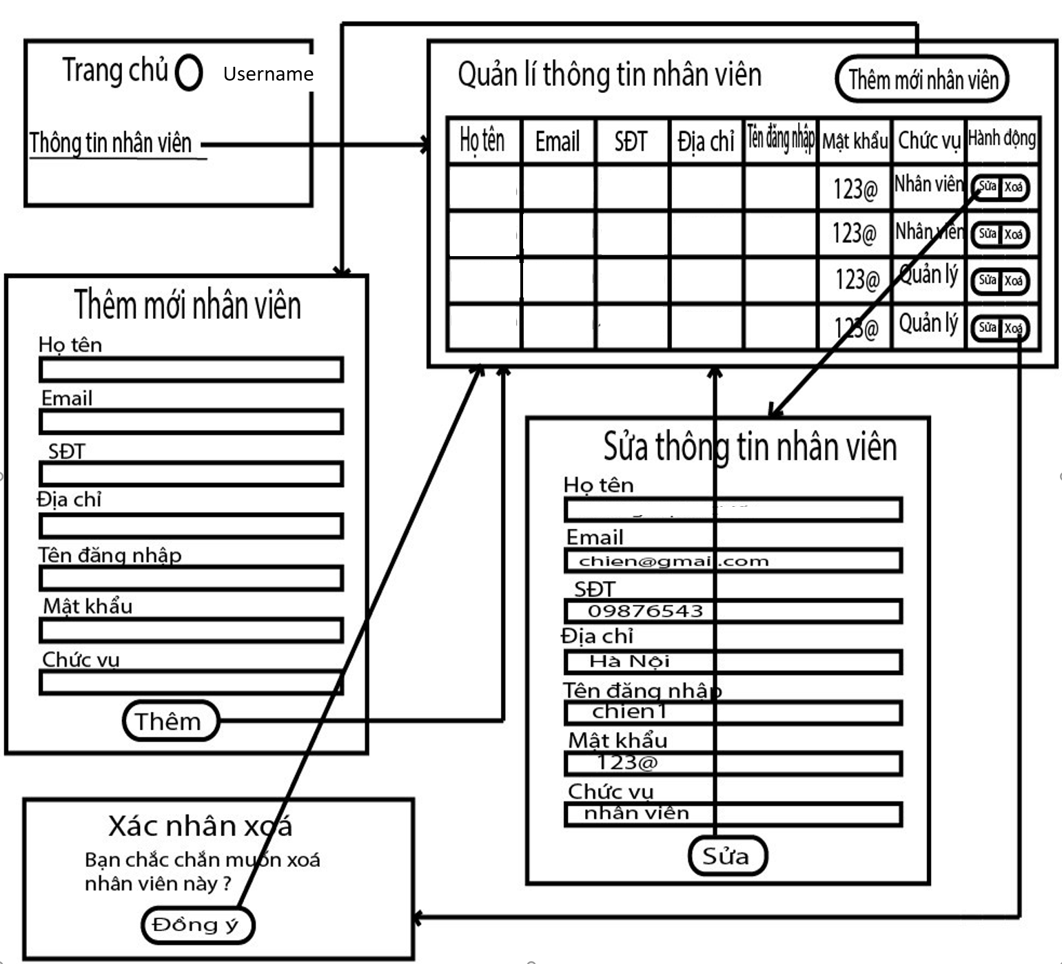

*Hình 4.28: Giao diện quản lý thông tin nhân viên*

# CHƯƠNG 5: TRIỂN KHAI VÀ KIỂM THỬ PHẦN MỀM

## Lựa chọn công nghệ triển khai

### Ngôn ngữ lập trình PHP

PHP (viết tắt của “Hypertext Preprocessor”) là một ngôn ngữ lập trình phía server được phát triển ban đầu để xây dựng các trang web động. PHP đã trở thành một trong những ngôn ngữ phía server phổ biến nhất trên thế giới và được sử dụng rộng rãi để phát triển các ứng dụng web đa dạng.

PHP có thể tích hợp với HTML để tạo nội dung động trên trang web. Nó cung cấp khả năng tương tác với cơ sở dữ liệu, xử lý biểu mẫu, tạo các trang web động và nhiều tính năng khác. Ngôn ngữ này đơn giản để học và sử dụng, và cung cấp hàng ngàn thư viện và framework hỗ trợ để phát triển ứng dụng.

Lựa chọn ngôn ngữ PHP cho chủ đề ***“Xây dựng phần mềm quản lý dự án xây dựng công trình”*** có những lợi ích như sau:

**Tính hữu ích của ngôn ngữ:** PHP là một ngôn ngữ lập trình phía máy chủ phổ biến và mạnh mẽ được sử dụng rộng rãi trong phát triển web. Nó cung cấp nhiều tính năng hữu ích như cú pháp dễ hiểu, hỗ trợ đa luồng, xử lý dữ liệu biểu mẫu, kết nối cơ sở dữ liệu, và khả năng tương thích với các hệ thống phần mềm phổ biến khác.

**Mục đích:** PHP được thiết kế ban đầu để phát triển ứng dụng web, vì vậy nó rất phù hợp cho việc xây dựng một phần mềm quản lý dự án xây dựng công trình trên nền tảng web.

**Hướng đối tượng:** PHP hỗ trợ lập trình hướng đối tượng, cho phép viết mã dễ quản lý, tái sử dụng và bảo trì. Điều này giúp tạo ra một kiến trúc linh hoạt và mở rộng cho ***“Phần mềm quản lý dự án xây dựng công trình”***.

**Tính an toàn:** PHP cung cấp các tính năng bảo mật như mã hóa dữ liệu, kiểm tra đầu vào, kiểm soát truy nhập cơ sở dữ liệu và bắt lỗi. Tuy nhiên, việc bảo mật phụ thuộc vào cách triển khai và các phương pháp phát triển.

**Hỗ trợ mạnh mẽ cho các cơ sở dữ liệu:** PHP tương thích với hầu hết các hệ quản trị cơ sở dữ liệu phổ biến như MySQL, PostgreSQL, Oracle, và nhiều hơn nữa. Điều này cho phép dễ dàng tương tác và làm việc với cơ sở dữ liệu trong phần mềm quản lý dự án.

**Tính hỗ trợ lập trình:** PHP có thư viện mã nguồn mở và framework phát triển. Điều này giúp rút ngắn thời gian và công sức phát triển, và hỗ trợ việc xây dựng phần mềm một cách hiệu quả.

**Đa nền tảng:** PHP hỗ trợ nhiều hệ điều hành như Windows, Linux và Unix, cho phép phần mềm được triển khai trên nhiều môi trường khác nhau.

**Tính bảo mật:** PHP cung cấp các cơ chế bảo mật như session management, cross-site scripting (XSS) prevention, cross-site request forgery (CSRF) prevention, hashing algorithms, và hỗ trợ giao thức HTTPS. Tuy nhiên, việc bảo mật phụ thuộc vào cách triển khai và các phương pháp phát triển.

### Ngôn ngữ lập trình web HTML, CSS và JavaScript

#### HTML

HTML (HyperText Markup Language): được sử dụng để xây dựng cấu trúc và hiển thị nội dung trên trang web. Điểm mạnh của HTML bao gồm:

**- Dễ sử dụng:** HTML có cú pháp đơn giản và dễ hiểu, cho phép người dùng nhanh chóng tạo ra cấu trúc cơ bản cho trang web.

**- Hỗ trợ tốt cho SEO:** HTML cung cấp các phần tử cơ bản để định dạng nội dung web, giúp máy chủ tìm kiếm dễ dàng hiểu và xếp hạng trang web.

**- Đa nền tảng:** HTML có khả năng hoạt động trên nhiều nền tảng và trình duyệt khác nhau, đảm bảo tính tương thích và sẵn sàng sử dụng trên mọi thiết bị.

#### CSS

CSS (Cascading Style Sheets): được sử dụng để định dạng và trang trí nội dung HTML. Những điểm mạnh của CSS bao gồm:

**- Tính tùy chỉnh cao:** CSS cho phép người dùng tùy chỉnh hiển thị của phần tử trên trang web theo ý muốn, từ màu sắc, font chữ, đến định dạng layout.

**- Tính tương thích và tái sử dụng:** CSS cho phép người dùng tách biệt phần giao diện của trang web và nội dung HTML, giúp tái sử dụng mã CSS cho nhiều trang và cả trang web khác nhau.

**- Đa phương tiện:** CSS hỗ trợ độc lập định dạng cho nhiều phương tiện như văn bản, hình ảnh, video, giúp tạo ra giao diện đa dạng và đẹp mắt.

#### JavaScript

JavaScript là một ngôn ngữ lập trình phía client được sử dụng để tạo các tương tác động trên trang web. Các điểm mạnh của JavaScript bao gồm:

**- Tính tương tác**: JavaScript cho phép thêm các tương tác động như hiển thị thông báo, kiểm tra dữ liệu đầu vào, xử lý biểu đồ, gửi và nhận dữ liệu từ máy chủ.

**- Đa dạng chức năng:** JavaScript hỗ trợ nhiều thư viện và frameworks để xây dựng các chức năng phức tạp trên trang web, bao gồm xây dựng biểu đồ, ôm tròn dữ liệu, và tạo hiệu ứng động.

**- Tính di động:** JavaScript có thể chạy trên cả trình duyệt web và các ứng dụng di động, đảm bảo tính tương thích trên nhiều nền tảng.

### Hệ quản trị cơ sở dữ liệu MySQL

MySQL là một hệ quản trị cơ sở dữ liệu quan hệ mã nguồn mở phổ biến và được sử dụng rộng rãi. Nó có những ưu điểm và tính năng phù hợp cho việc xây dựng đề tài này như:

**Hiệu suất cao:** MySQL được thiết kế để xử lý tốt với tải công việc lớn và có thể xử lý hàng ngàn truy vấn mỗi giây. Điều này đảm bảo rằng ***“Phần mềm quản lý dự án xây dựng công trình”*** có thể đáp ứng tốt với cường độ làm việc lớn và giúp tối ưu hiệu suất.

**Độ tin cậy cao:** MySQL cung cấp tính năng Backup và Replication, cho phép sao lưu dữ liệu và tạo bản sao dữ liệu, nhằm đảm bảo khả năng phục hồi dữ liệu trong trường hợp xảy ra sự cố. Điều này rất quan trọng để bảo vệ dữ liệu quan trọng về quản lý dự án xây dựng công trình.

**Hỗ trợ nâng cao cho ngôn ngữ SQL:** MySQL hỗ trợ mạnh mẽ ngôn ngữ truy vấn SQL, giúp đơn giản hóa quá trình truy xuất, thêm, sửa, xóa dữ liệu trong cơ sở dữ liệu. Việc này rất hữu ích trong việc phát triển các chức năng và tính năng của phần mềm quản lý dự án xây dựng công trình.

**Độ linh hoạt:** MySQL có thể tích hợp dễ dàng với nhiều ngôn ngữ và nền tảng phát triển khác nhau. Điều này đảm bảo tính tiện dụng và linh hoạt cho phần mềm quản lý dự án xây dựng công trình, cho phép phát triển và triển khai trên nhiều môi trường khác nhau.

## Lập trình và triển khai phần mềm

**- Thiết kế cơ sở dữ liệu:** Xác định các bảng dữ liệu cần thiết để lưu trữ thông tin về người dùng, nhân viên, công trình, tiến độ, ngân sách và nguồn lực. Xác định các quan hệ giữa các bảng dữ liệu và cách lưu trữ các thông tin tương ứng.

**- Xây dựng giao diện người dùng:** Tạo ra các màn hình giao diện cho đăng ký, đăng nhập và các chức năng khác như tạo báo cáo tiến trình, theo dõi tiến độ công trình, quản lý ngân sách, quản lý nguồn lực, xem thông tin người dùng và quản lý thông tin nhân viên. Mỗi chức năng sẽ có giao diện riêng biệt và các nút, form nhập liệu tương ứng.

**- Lập trình logic ứng dụng:** Xây dựng logic xử lý dữ liệu cho các chức năng của phần mềm. Ví dụ, khi người dùng đăng ký, hệ thống cần kiểm tra tính hợp lệ của thông tin và lưu trữ vào cơ sở dữ liệu. Khi xem thông tin người dùng, hệ thống cần truy xuất dữ liệu từ cơ sở dữ liệu và hiển thị lên giao diện người dùng tương ứng.

**- Kết nối cơ sở dữ liệu:** Xây dựng các module kết nối với cơ sở dữ liệu để thực hiện các thao tác như thêm, sửa, xóa và truy vấn dữ liệu. Sử dụng ngôn ngữ lập trình và công nghệ quản lý cơ sở dữ liệu phù hợp để thực hiện thao tác này.

**- Kiểm thử và sửa lỗi:** Thực hiện kiểm thử trên các chức năng khác nhau để đảm bảo tính đúng đắn và hoạt động ổn định. Sửa những lỗi phát hiện trong quá trình kiểm thử.

**- Triển khai phần mềm:** Cài đặt phần mềm trên máy chủ hoặc môi trường đám mây để sử dụng trong thực tế. Đảm bảo rằng mọi yêu cầu về cấu hình và môi trường đã được đáp ứng.

**- Bảo trì và nâng cấp:** Theo dõi hoạt động của phần mềm và sửa lỗi nếu có. Đồng thời, cải tiến và nâng cấp phần mềm dựa trên phản hồi từ người sử dụng và các yêu cầu mới.

## Kiểm thử một số chức năng chính của hệ thống

**- Đăng ký:** Kiểm tra tính năng đăng ký bằng cách nhập thông tin đăng ký và xác nhận rằng người dùng được tạo thành công trong hệ thống.

**- Đăng nhập:** Xác minh rằng người dùng có thể đăng nhập vào hệ thống bằng cách sử dụng thông tin đăng nhập hợp lệ.

**- Tạo báo cáo tiến trình:** Kiểm tra tính năng tạo báo cáo tiến trình bằng cách tạo báo cáo và đảm bảo rằng nó được hiển thị và lưu trữ chính xác.

**- Theo dõi tiến độ công trình:** Kiểm tra tính năng theo dõi tiến độ công trình bằng cách thêm và cập nhật thông tin tiến độ công trình và đảm bảo nó được hiển thị chính xác.

**- Quản lý ngân sách:** Kiểm tra tính năng quản lý ngân sách bằng cách thêm, sửa đổi và xóa các mục ngân sách và đảm bảo tính toàn vẹn của dữ liệu.

**- Quản lý nguồn lực:** Kiểm tra tính năng quản lý nguồn lực bằng cách thêm, sửa đổi và xóa thông tin nguồn lực và đảm bảo tính toàn vẹn của dữ liệu.

**- Xem thông tin người dùng:** Kiểm tra tính năng xem thông tin người dùng bằng cách truy cập và hiển thị thông tin người dùng một cách chính xác.

**- Quản lý thông tin nhân viên:** Kiểm tra tính năng quản lý thông tin nhân viên bằng cách thêm, sửa đổi và xóa thông tin nhân viên và đảm bảo tính toàn vẹn của dữ liệu.

Trong quá trình kiểm thử, hãy đảm bảo thực hiện các bước kiểm thử cơ bản như kiểm tra tính năng, kiểm tra biên, kiểm tra tương tác giữa các chức năng, kiểm tra bảo mật và kiểm tra hiệu suất để đảm bảo rằng phần mềm hoạt động chính xác và mượt mà. Đồng thời, ghi lại và báo cáo bất kỳ lỗi nào được tìm thấy để cung cấp cho đội phát triển và sửa chữa.

## Viết tài liệu hướng dẫn sử dụng

***Yêu cầu:***

* *Chạy chương trình trên Visual studio code và Xampp của máy tính*
* *Cấu hình máy tính:*

*+ Hệ điều hành: Windows 10, 8/8.1, Windows 7, XP, Linux, Mac,…*

*+ CPU : Intel, Core i3 trở lên*

*+ RAM : 4 GB trở lên*

*+ Ổ cứng: HDD, SSD*

*+ System type: 64 bit, 32 bit*

***Bước 1:*** *Tải file BaiTapLon.rar về máy*

<https://drive.google.com/drive/folders/1BTBnNS9XrXtHdn0IMfDsHdFAw09Zg4d_>

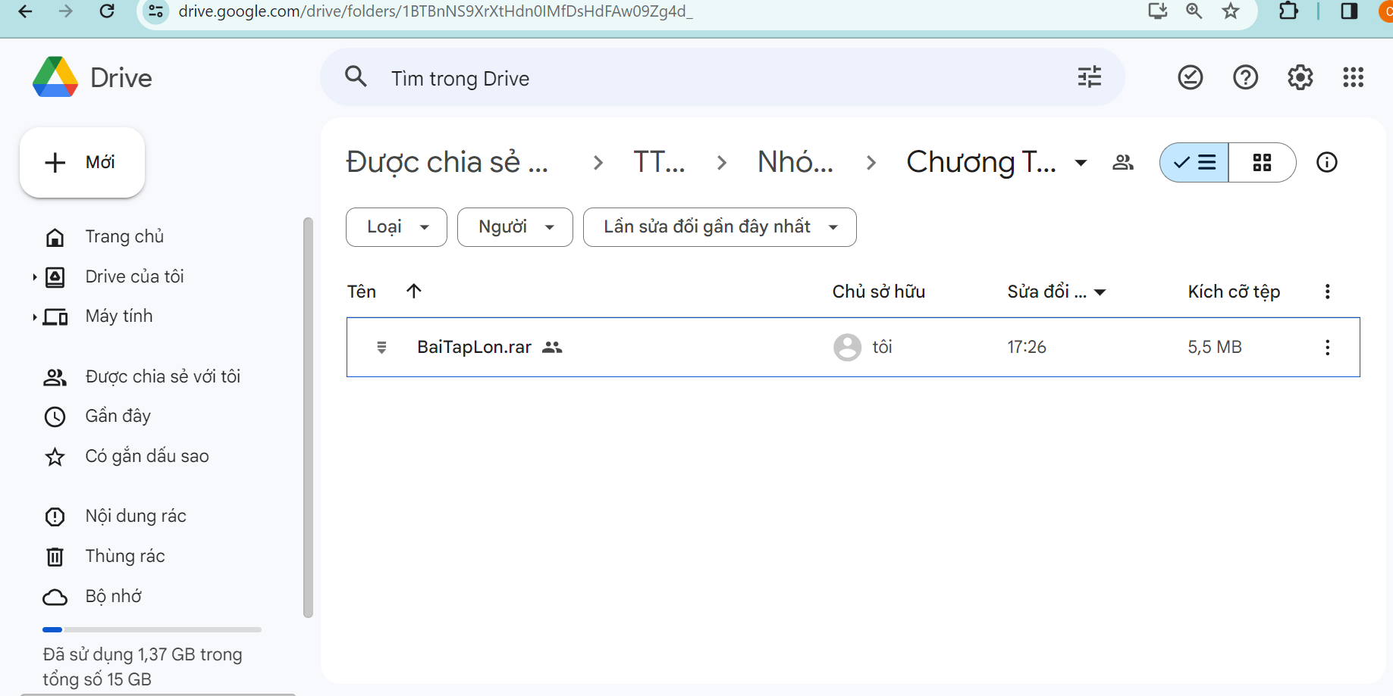

***Bước 2:*** *Giải nén file vừa tải, khi giải nén sẽ được thư mục như sau:*

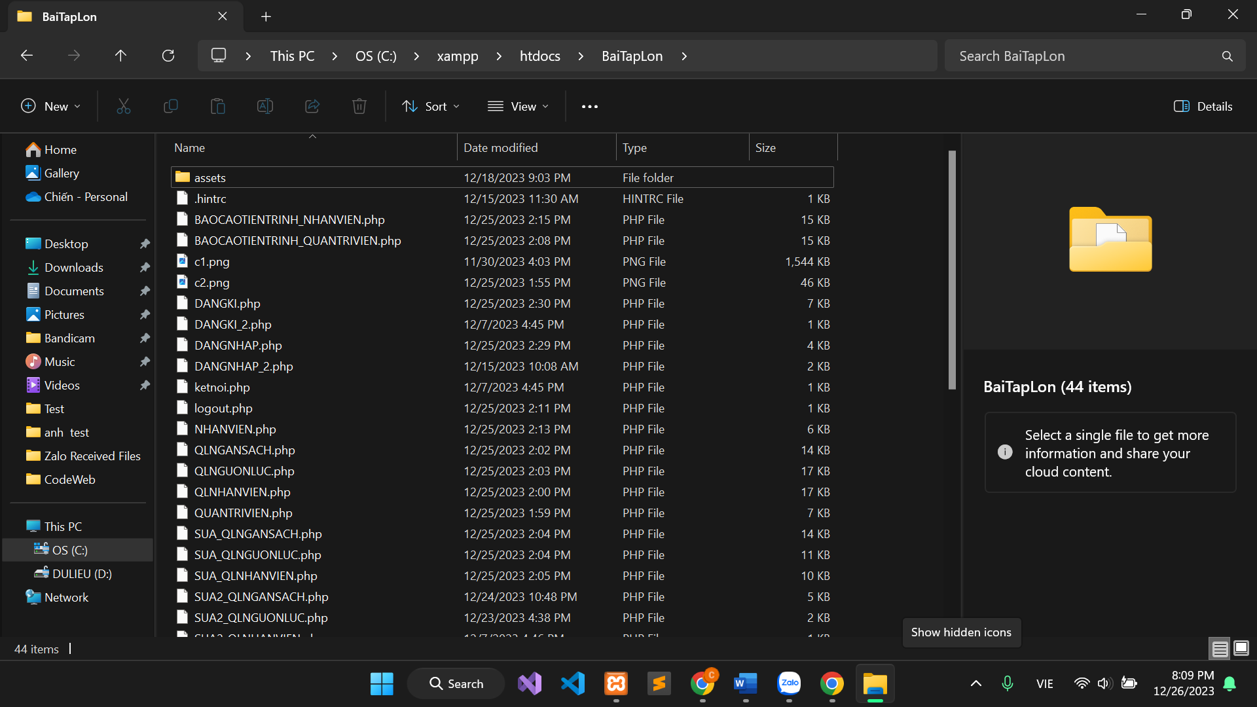

***Bước 3:*** *Chạy ứng dụng Xampp:*

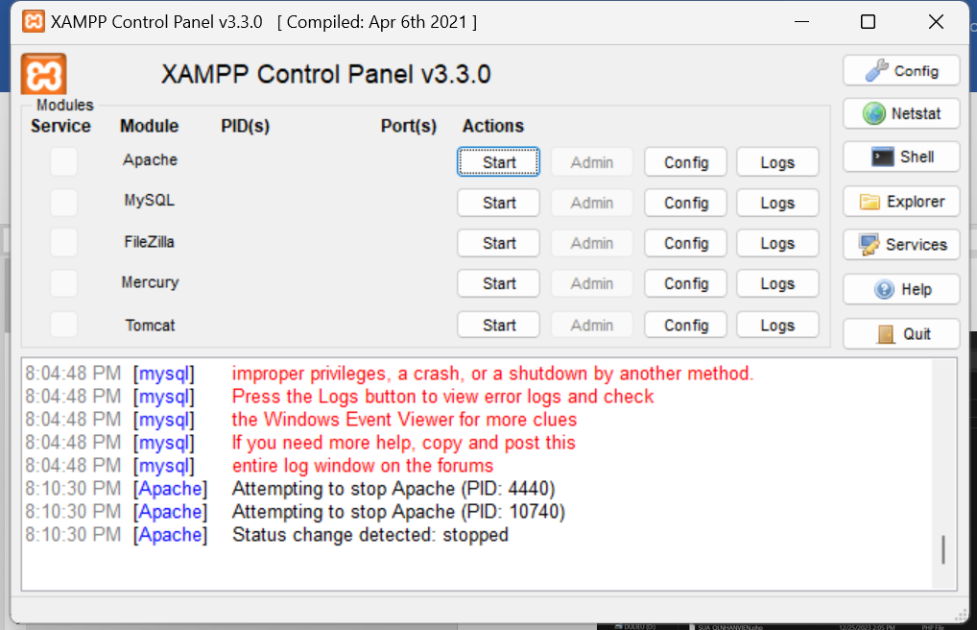

***Bước 4:*** *Mở trình duyệt web và gõ lệnh*

*localhost/BaiTapLon/DANGNHAP.php để bắt đầu sử dụng phần mềm*

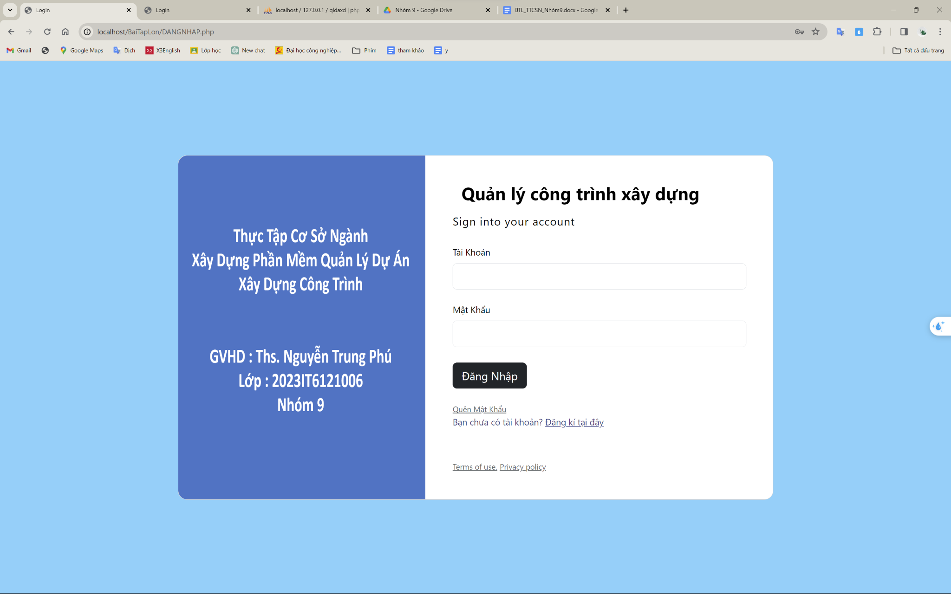

# CHƯƠNG 6: ĐÁNH GIÁ VÀ KIỂM TRA

## Thử nghiệm phần mềm với các tình huống thực tế

- Xác định các yêu cầu chức năng: Để đảm bảo phần mềm hoạt động đúng như mong đợi, bạn cần xác định và liệt kê chi tiết các chức năng mà phần mềm cần có, bao gồm đăng ký, đăng nhập, tạo báo cáo tiến trình, theo dõi tiến độ công trình, quản lý ngân sách, quản lý nguồn lực, xem thông tin người dùng, quản lý thông tin nhân viên và các chức năng khác liên quan.

- Thiết kế kiến trúc phần mềm: Dựa trên yêu cầu chức năng đã xác định, bạn cần thiết kế cấu trúc và giao diện người dùng cho phần mềm. Điều này bao gồm việc tạo các trang web hoặc giao diện đồ họa để người dùng có thể tương tác với phần mềm một cách dễ dàng.

- Triển khai và kiểm tra phần mềm: Bạn cần triển khai phần mềm trên một môi trường thử nghiệm và thực hiện các ca kiểm thử để đảm bảo rằng các chức năng hoạt động đúng và không gây lỗi. Các tình huống thực tế có thể bao gồm việc thử đăng ký, đăng nhập với tài khoản khác nhau, tạo báo cáo tiến trình, theo dõi tiến độ công trình, quản lý ngân sách và nguồn lực, xem thông tin người dùng và quản lý thông tin nhân viên.

***Ví dụ:***

**- Tình huống 1:** Đăng ký và đăng nhập: Thử đăng ký một tài khoản mới với các thông tin cần thiết như tên, địa chỉ email và mật khẩu. Sau đó, thử đăng nhập bằng tài khoản vừa đăng ký và đảm bảo rằng hệ thống xác thực người dùng chính xác.

**- Tình huống 2:** Tạo báo cáo tiến trình công trình: Tạo một báo cáo tiến trình cho một công trình xây dựng bằng cách nhập thông tin liên quan như tiến độ và mô tả công việc hoàn thành. Đảm bảo rằng báo cáo được tạo thành công và thông tin hiển thị đúng.

**- Tình huống 3:** Quản lý ngân sách công trình: Thêm, sửa đổi hoặc xóa các khoản chi tiêu liên quan đến công trình để quản lý ngân sách. Đảm bảo rằng các thay đổi được lưu trữ và hiển thị đúng khi xem lại.

Quá trình kiểm tra và thử nghiệm này cần được tiến hành cho mỗi chức năng trong phần mềm để đảm bảo sự hoạt động ổn định và đáng tin cậy.

## Đánh giá hiệu suất và độ tin cậy của hệ thống

**- Kiểm tra chức năng:** Đảm bảo rằng tất cả các chức năng được triển khai và hoạt động một cách chính xác. Cần kiểm tra xem người dùng có thể đăng ký, đăng nhập, tạo báo cáo tiến trình, theo dõi tiến độ công trình, quản lý ngân sách, quản lý nguồn lực, xem thông tin người dùng và quản lý thông tin nhân viên một cách dễ dàng và không gặp lỗi.

**- Hiệu suất:** Thực hiện kiểm tra hiệu suất của hệ thống để đảm bảo nó hoạt động trơn tru và đáp ứng tốt nhu cầu của người dùng. Đánh giá thời gian phản hồi các chức năng, tải nhanh dữ liệu và hiệu suất xử lý công việc đồng thời. Đảm bảo rằng hệ thống không bị chậm trễ hoặc gặp sự cố khi có nhiều người dùng truy cập cùng lúc.

**- Độ tin cậy:** Kiểm tra độ tin cậy của hệ thống bằng cách thử xem liệu nó có thể xử lý các tình huống đáng tin cậy và không gian lỗi. Đảm bảo rằng hệ thống không mất dữ liệu quan trọng, không gặp sự cố hoặc tự động khôi phục nếu có lỗi xảy ra.

***Ví dụ:***

Bước 1: Đăng ký và đăng nhập: Đăng ký một tài khoản mới và sau đó đăng nhập để đảm bảo cả hai chức năng hoạt động bình thường.

Bước 2: Tạo báo cáo tiến trình: Thực hiện việc tạo báo cáo tiến trình cho một công trình cụ thể và kiểm tra xem báo cáo có hiển thị đầy đủ và chính xác không.

Bước 3: Theo dõi tiến độ công trình: Đảm bảo rằng có thể theo dõi tiến độ công trình theo thời gian thực và nhận thông báo cập nhật khi có thay đổi.

Bước 4: Quản lý ngân sách và nguồn lực: Kiểm tra xem có thể thêm, xóa hoặc chỉnh sửa thông tin về ngân sách và nguồn lực của dự án.

Bước 5: Xem thông tin người dùng và quản lý thông tin nhân viên: Đảm

bảo rằng có thể xem thông tin người dùng và quản lý thông tin nhân viên một cách chính xác và dễ dàng.

Quá trình này giúp đảm bảo rằng hệ thống hoạt động hiệu quả và tin cậy, từ đó cung cấp trải nghiệm tốt cho người dùng và giúp quản lý công trình một cách hiệu

## Sửa lỗi và tối ưu hóa

### Sửa lỗi

- Phân tích và xác định các lỗi hiện tại trong phần mềm.

- Xác định nguyên nhân gây ra lỗi.

- Xử lý lỗi bằng cách sửa mã nguồn, tối ưu hóa thuật toán hoặc cải tiến giao diện người dùng.

### Tối ưu hóa

- Đánh giá hiệu suất hiện tại của phần mềm và xác định các vấn đề cần cải thiện.

- Tối ưu hóa quá trình xử lý dữ liệu và các thao tác liên quan đến đăng ký, đăng nhập, tạo báo cáo tiến trình, theo dõi tiến độ công trình, quản lý ngân sách, quản lý nguồn lực, xem thông tin người dùng, quản lý thông tin nhân viên.

- Giảm thiểu thời gian phản hồi và tối ưu hóa tốc độ truy xuất dữ liệu.

### Bổ sung chức năng

- Đảm bảo tính bảo mật và quyền riêng tư cho người dùng.

- Cải thiện giao diện người dùng để sử dụng dễ dàng và thân thiện hơn.

- Thực hiện kiểm tra và xác thực dữ liệu đầu vào để tránh lỗi và tấn công từ bên ngoài.

- Thêm tính năng tự động sao lưu và khôi phục dữ liệu.

### Ví dụ

*Tối ưu hóa quản lý ngân sách:*

- Xây dựng một hệ thống theo dõi, ghi nhận và phân tích các khoản thu chi liên quan đến công trình.

- Tạo các báo cáo tự động về tình hình tài chính của công trình.

- Cung cấp tính năng cảnh báo khi ngân sách tiến sát ngưỡng hoặc không đủ cho công trình.

*Tối ưu hóa quản lý thông tin nhân viên:*

- Lưu trữ và quản lý thông tin cá nhân nhân viên.

- Tích hợp chức năng xem lịch sử làm việc, bảng lương, và đánh giá nhân viên.

- Cho phép quản lý thay đổi và xem thông tin liên quan đến cơ cấu tổ chức, chức vụ và phân công công việc.

# CHƯƠNG 7: TRIỂN KHAI VÀ ĐÀO TẠO

## Triển khai phần mềm vào môi trường quản lý dự án xây dựng công trình

- Đăng ký và đăng nhập: Tạo chức năng đăng ký và đăng nhập để người dùng có thể truy cập vào hệ thống.

- Quản lý thông tin người dùng: Lưu trữ và quản lý thông tin người dùng bao gồm tên, địa chỉ, thông tin liên lạc, quyền truy cập, v.v.

- Tạo báo cáo tiến trình: Tạo chức năng cho phép người dùng tạo và xem báo cáo tiến trình công trình. Báo cáo này có thể bao gồm thông tin về tiến độ, tình trạng, vấn đề gặp phải, v.v.

- Theo dõi tiến độ công trình: Cho phép người dùng theo dõi tiến độ thi công, bằng cách cung cấp thông tin về thời gian bắt đầu và kết thúc các giai đoạn công việc, thời gian hoàn thành công việc, v.v.

- Quản lý ngân sách: Đưa vào phần mềm chức năng để quản lý ngân sách dự án, bao gồm bỏi gửi các khoản chi phí, theo dõi chi phí thực tế, so sánh với dự toán, v.v.

- Quản lý nguồn lực: Tạo khả năng quản lý thông tin về nguồn lực như vật liệu, máy móc, lao động, v.v. Đảm bảo có thông tin đầy đủ về số lượng, tình trạng, sử dụng, và xuất nhập.

*Ví dụ:* Khi người dùng đăng nhập vào phần mềm, họ có thể tạo báo cáo về tiến trình công trình bằng cách cung cấp thông tin về tiến độ thi công hiện tại, vấn đề gặp phải và mô tả công việc đã hoàn thành.

## Đào tạo người sử dụng cuối về cách sử dụng phần mềm

- Chuẩn bị tài liệu hướng dẫn: Tạo tài liệu hướng dẫn chi tiết về các chức năng và quy trình sử dụng phần mềm. Tài liệu này nên có cả lời giải thích chi tiết và hình ảnh minh họa để người sử dụng dễ hiểu.

- Tổ chức buổi đào tạo: Sắp xếp các buổi đào tạo dựa trên nội dung tài liệu hướng dẫn. Bạn có thể lựa chọn tổ chức buổi đào tạo trực tiếp hoặc qua video trực tuyến để tiện lợi cho người sử dụng.

- Giới thiệu giao diện và chức năng cơ bản: Bắt đầu bằng việc giới thiệu giao diện cho người sử dụng, giúp họ làm quen với các phần tử đồ họa, nút bấm và các ứng dụng. Sau đó, hướng dẫn các chức năng cơ bản như Đăng ký, Đăng nhập và Xem thông tin người dùng.

- Hướng dẫn cách tạo báo cáo tiến trình và theo dõi tiến độ công trình: Thông qua các bước hướng dẫn chi tiết, người sử dụng sẽ được biết cách tạo báo cáo tiến trình và theo dõi tiến độ công trình từ các công cụ trong phần mềm.

- Quản lý ngân sách và nguồn lực: Chỉ dẫn người sử dụng cách quản lý ngân sách và nguồn lực trong phần mềm, bao gồm thêm, sửa, xóa thông tin, cập nhật chi phí và nguồn lực.

- Hướng dẫn quản lý thông tin nhân viên: Giải thích cách quản lý thông tin nhân viên, bao gồm thêm, sửa, xóa thông tin và theo dõi thông tin cá nhân, vị trí công việc của nhân viên.

- Cung cấp ví dụ và thực hành: Cung cấp ví dụ thực tế và cho phép người sử dụng thực hành trên phần mềm để làm quen và nắm bắt rõ hơn về tất cả các chức năng.

- Kiểm tra và phản hồi: Tổ chức kiểm tra để đánh giá hiệu quả của quá trình đào tạo và thu thập phản hồi từ người sử dụng. Dựa trên phản hồi này, bạn có thể cải thiện quá trình đào tạo trong tương lai nếu cần thiết.

## Hỗ trợ và duy trì hệ thống

***Đăng ký và đăng nhập***

- Tạo giao diện đăng ký và đăng nhập để người dùng có thể tạo tài khoản và đăng nhập vào hệ thống.

- Xác thực thông tin người dùng để đảm bảo tính bảo mật và quyền truy cập.

***Tạo báo cáo tiến trình***

- Xây dựng hệ thống để người dùng có thể tạo và quản lý báo cáo tiến trình công trình.

- Lưu trữ các báo cáo tiến trình để sử dụng sau này và theo dõi sự tiến triển của dự án.

***Theo dõi tiến độ công trình***

- Phát triển chức năng để theo dõi tiến độ công trình và cập nhật thông tin liên quan, bao gồm các công việc đã hoàn thành, đang tiến hành và còn lại.

- Cung cấp cơ chế thông báo và cảnh báo nếu có sự chậm trễ hoặc vấn đề nào đó trong tiến độ công trình.

***Quản lý ngân sách***

- Xây dựng tính năng để nhập và theo dõi thông tin về ngân sách của mỗi công trình.

- Cung cấp báo cáo về việc sử dụng ngân sách và theo dõi tiến trình chi tiêu.

***Quản lý nguồn lực***

- Xây dựng chức năng để ghi nhận và quản lý các nguồn lực cần thiết cho công trình, bao gồm người lao động, vật liệu, thiết bị và các yếu tố khác liên quan.

- Cung cấp báo cáo và thông tin chi tiết về việc sử dụng và quản lý nguồn lực.

***Xem thông tin người dùng***

- Cung cấp chức năng để xem, chỉnh sửa và cập nhật thông tin người dùng của hệ thống.

- Đảm bảo tính bảo mật và quyền riêng tư cho thông tin người dùng.

***Quản lý thông tin nhân viên***

- Xây dựng cơ sở dữ liệu để lưu trữ thông tin về nhân viên công trình, bao gồm họ tên, vị trí, thành tích công việc và các thông tin khác.

- Cung cấp chức năng cho phép quản lý, thêm mới và cập nhật thông tin của nhân viên.

# CHƯƠNG 8: BẢO MẬT VÀ QUẢN LÝ DỮ LIỆU

## Xác định các biện pháp bảo mật dữ liệu

Bảo mật dữ liệu là một phần quan trọng của phát triển phần mềm để đảm bảo rằng thông tin của người dùng được bảo vệ khỏi các mối đe dọa. Dưới đây là một số biện pháp bảo mật dữ liệu quan trọng cho phần mềm:

**Mã hóa dữ liệu**

* Sử dụng mã hóa để bảo vệ dữ liệu khi nó đang được truyền từ máy khách đến máy chủ và ngược lại.
* Mã hóa dữ liệu lưu trữ để ngăn chặn việc truy cập trái phép đối với dữ liệu đã lưu trữ.

**Quản lý điều kiện truy cập**

* Thiết lập các cơ chế kiểm soát quyền truy cập dữ liệu để đảm bảo rằng chỉ những người cần thiết mới có thể truy cập vào thông tin nhạy cảm.
* Sử dụng cơ chế xác thực và ủy quyền để kiểm soát quyền truy cập theo vai trò của người dùng.

**Bảo vệ mối đe dọa SQL Injection**

* Sử dụng các truy vấn tham số để tránh tình trạng injection SQL.
* Kiểm tra và xử lý đầu vào từ người dùng để ngăn chặn các cuộc tấn công SQL injection.

**Bảo mật mạng**

* Sử dụng kết nối an toàn, chẳng hạn như HTTPS, để bảo vệ dữ liệu khi truyền qua mạng.
* Thiết lập tường lửa để ngăn chặn truy cập trái phép đến hệ thống và dữ liệu.

**Kiểm tra an toàn Regularly**

* Thực hiện kiểm tra bảo mật định kỳ để phát hiện và giải quyết những lỗ hổng bảo mật mới.
* Theo dõi các bản cập nhật và vá lỗi của bảo mật của các thư viện và framework sử dụng.

**Bảo vệ chống thực thiện tấn công bởi các phần mềm độc hại**

* Sử dụng phần mềm diệt virus và phần mềm chống malware để ngăn chặn và loại bỏ phần mềm độc hại.
* Thực hiện kiểm tra định kỳ để đảm bảo rằng phần mềm đang chạy không có vấn đề bảo mật.

**Quản lý sự kiện và ghi chúng**

* Ghi lại các sự kiện quan trọng liên quan đến bảo mật để có khả năng phát hiện và phản ứng đối với các mối đe dọa.
* Kiểm tra và phân tích các bản ghi sự kiện để đảm bảo rằng không có hoạt động đáng ngờ.

**Bảo mật dữ liệu di động**

* Bảo vệ dữ liệu trên thiết bị di động bằng cách sử dụng mã hóa và các biện pháp bảo mật khác.
* Cung cấp các tùy chọn từ xa để xóa dữ liệu từ thiết bị nếu nó bị mất mát hoặc bị đánh cắp.

**Tuân thủ pháp luật**

* Đảm bảo rằng phần mềm tuân thủ các quy định và luật lệ bảo mật dữ liệu hiện hành.
* Theo dõi và cập nhật chính sách bảo mật để đảm bảo tính tuân thủ liên tục.

## Xác định quy trình sao lưu và khôi phục dữ liệu

Trong dự án xây dựng phần mềm quản lý thông tin về chính sách và quy định của doanh nghiệp, việc xác định quy trình sao lưu và khôi phục dữ liệu là vô cùng quan trọng để đảm bảo tính toàn vẹn và sẵn sàng của thông tin. Dưới đây là một số bước quan trọng có thể được tích hợp vào dự án:

* **Xác định dữ liệu cần sao lưu:** Đầu tiên, xác định các loại dữ liệu quan trọng như nguyên tắc, quy trình, và thông tin quan trọng khác về chính sách và quy định của doanh nghiệp cần phải sao lưu
* **Thiết kế cơ sở dữ liệu sao lưu:** Áp dụng nguyên tắc thiết kế cơ sở dữ liệu tốt để lưu trữ dữ liệu sao lưu một cách hiệu quả và an toàn.
* **Xác định tần suất sao lưu:** Xác định tần suất cần thiết để sao lưu dữ liệu, có thể là hàng ngày, hàng tuần, hoặc theo chu kỳ khác phù hợp với tính toàn vẹn của thông tin.
* **Chọn phương pháp sao lưu:** Quyết định về việc sử dụng sao lưu định kỳ tự động hoặc sử dụng các dịch vụ sao lưu đám mây để đảm bảo tính linh hoạt và an toàn.
* **Tích hợp sao lưu vào quy trình làm việc:** Đảm bảo rằng quy trình sao lưu dữ liệu được tích hợp một cách hợp lý vào quy trình làm việc thông thường của dự án phần mềm.
* **Xác định quy trình khôi phục:** Phát triển quy trình cụ thể để khôi phục dữ liệu từ sao lưu trong trường hợp cần thiết, bao gồm việc xác định người chịu trách nhiệm và thời gian khôi phục.
* **Kiểm tra và thử nghiệm quy trình sao lưu và khôi phục:** Thực hiện kiểm tra và thử nghiệm quy trình sao lưu và khôi phục để đảm bảo tính hiệu quả.

# CHƯƠNG 9: KẾT LUẬN VÀ TỔNG KẾT

## Tóm tắt kết quả nghiên cứu

### Những việc đã làm được

* Thiết kế và phát triển phần mềm quản lý dự án xây dựng công trình với các chức năng quan trọng như quản lý nguồn lực, lập kế hoạch, theo dõi tiến độ, quản lý chi phí và quản lý tài liệu.
* Sử dụng công nghệ hiện đại và phù hợp để xây dựng giao diện trực quan, dễ sử dụng và tương tác.
* Tích hợp các công cụ hỗ trợ như quản lý tài liệu, giao tiếp, báo cáo và phân tích dữ liệu để nâng cao hiệu quả quản lý dự án.
* Dựa trên các tiêu chuẩn và quy tắc quản lý dự án xây dựng công trình, giúp đảm bảo tính toàn vẹn và đáng tin cậy của dữ liệu.

### Những việc chưa làm được

* Đánh giá và tối ưu hóa hiệu suất phần mềm để đáp ứng được các dự án xây dựng công trình quy mô lớn và phức tạp.
* Tích hợp công nghệ trí tuệ nhân tạo (AI) để cung cấp đề xuất và dự đoán cho quản lý dự án.
* Xây dựng tính năng phân tích dữ liệu để từ đó tối ưu hóa quy trình và đưa ra quyết định dựa trên những thông tin phân tích.
* Mở rộng ứng dụng phần mềm cho việc quản lý các giai đoạn khác nhau của dự án, từ kế hoạch ban đầu đến thi công và bàn giao.

Tóm lại, việc xây dựng phần mềm quản lý dự án xây dựng công trình đã đạt được một số thành tựu quan trọng, nhưng còn nhiều tiềm năng và cải tiến để nâng cao hiệu quả quản lý và đáp ứng tốt hơn nhu cầu của các dự án xây dựng công trình.

## Đánh giá đối với mục tiêu ban đầu và yêu cầu

### Các yêu cầu về chức năng

* **Khả năng lưu trữ thông tin:** Chương trình có thể lưu trữ tất cả thông tin liên quan đến cá nhân người nhân viên, các thông tin chính sách và quy định, các thông tin về lịch sử phiên bản và hơn nữa là các file văn bản có thể lưu trữ dưới các định dạng khác nhau và tải về bởi các thiết bị tham gia chương trình.
* **Khả năng quản lý lịch sử phiên bản:** Chương trình có thể được sử dụng bởi các phiên bản khác nhau, các phiên bản này được ghi lại đầy đủ trong cơ sở dữ liệu và giúp người dùng có thể truy xuất thông tin bất cứ lúc nào.
* **Người dùng:** Có thể đăng nhập vào hệ thống, có thể thay đổi mật khẩu đăng nhập, xem các thông tin cá nhân của bản thân, xem các chính sách và bản thân hiện đang được hưởng. Hơn nữa họ có thể tìm kiếm và tải xuống các thông tin chính sách, quy định khác trên cơ sở dữ liệu của hệ thống mà doanh nghiệp đã cập nhật lên hệ thống trước đó.
* **Quản trị:** Có thể quản lý các tài khoản người dùng và cho họ các quyền đối với tài liệu trên hệ thống. Quản trị có thể quản lý các thông tin khác về chính sách, quy định, tệp đính kèm và một số thông tin có tính bảo mật khác.

### Các yêu cầu phi chức năng

* **Giao diện người dùng:** Chương trình có giao diện thân thiện, dễ sử dụng. Người dùng có nhiều chức năng để lựa chọn. Màu sắc đơn giản, hài hòa mang đến cho người dùng cảm giác dễ chịu.
* **Tốc độ xử lý:** Chương trình có tốc độ chạy khá nhanh, đáp ứng nhu cầu cấp thiết và nhanh chóng của phần mềm lưu trữ thông tin cần có.
* **Độ tin cậy:** Chương trình có độ tin cậy khá cao nên việc mất dữ liệu hay rò rỉ thông tin cá nhân ra bên ngoài là hoàn toàn không thể xảy ra.
* **Sử dụng và hỗ trợ:** Phần mềm được chúng em viết hướng dẫn sử dụng rất chi tiết và đầy đủ, bám sát các chức năng vốn có của nó. Hỗ trợ tích cực tới người dùng khi họ gặp các sự cố kỹ thuật trong quá trình thực thi hay sử dụng chương trình trên.

Tóm lại, chương trình đã được xây dựng khá hoàn thiện và đầy đủ các chức năng vốn có của một phần mềm quản lý xây dựng công trình. Mặc dù còn nhiều sai sót trong quá trình thực hiện nhưng nhóm chúng em đã rất cố gắng khắc phục và tối ưu chương trình một cách hết sức mình, chúng em mong nhận được sự nhận xét khách quan từ phía thầy.

## Đề xuất hướng phát triển tương lai cho phần mềm quản lý thông tin về chính sách và quy định

* Tích hợp trí tuệ nhân tạo (AI) và xử lý ngôn ngữ tự nhiên (NLP): Phần mềm có thể được phát triển để tự động phân tích và hiểu thông tin từ văn bản chính sách và quy định. AI và NLP có thể hỗ trợ trong việc tự động cập nhật thông tin, tìm kiếm và phân loại thông tin quan trọng.
* Tăng cường tính di động và đa nền tảng: Xem xét phát triển ứng dụng di động và phiên bản trình duyệt của phần mềm để người dùng có thể truy cập và quản lý thông tin từ bất kỳ nơi đâu, bất kỳ thiết bị nào.
* Cải thiện tính bảo mật và tuân thủ: Tích hợp các công cụ bảo mật tiên tiến để bảo vệ thông tin quan trọng và đảm bảo tuân thủ các quy định về bảo mật dữ liệu.
* Tích hợp tính năng hợp tác và giao tiếp: Phát triển tính năng cho phép người dùng chia sẻ, thảo luận và làm việc cùng nhau trên các tài liệu, chính sách và quy định từ xa.
* Tạo ra báo cáo và phân tích thông minh: Phần mềm có thể hỗ trợ việc tạo ra báo cáo tự động và cung cấp phân tích thông minh về dữ liệu chính sách và quy định để hỗ trợ quyết định và tuân thủ.
* Tích hợp tính năng quản lý dữ liệu tự động: Phát triển tính năng tự động hóa quy trình quản lý dữ liệu để tối ưu hóa hiệu quả và sức mạnh của dữ liệu.
* Mở rộng tính tùy chỉnh và tích hợp hệ thống: Cho phép tích hợp với các hệ thống khác và cung cấp khả năng tùy chỉnh cao để phù hợp với nhu cầu cụ thể của doanh nghiệp.

# TÀI LIỆU THAM KHẢO

[1]. Budgen, David, Software Design, 2003.

[2]. Pressman, Roger S, Software Engineering: A Practitioner’s Approach, 2003.

[3]. Schwalbe, Kathy, Information Technology Project Management. 9th Edition, 2018.

[4]. Trường Đại học Công nghiệp Hà Nội, *Giáo trình Nhập môn Công nghệ Phần Mềm, 2019*.:

[5]. Trường Đại học Công nghiệp Hà Nội, *Giáo trình Quản lý dự án, 2019*.: